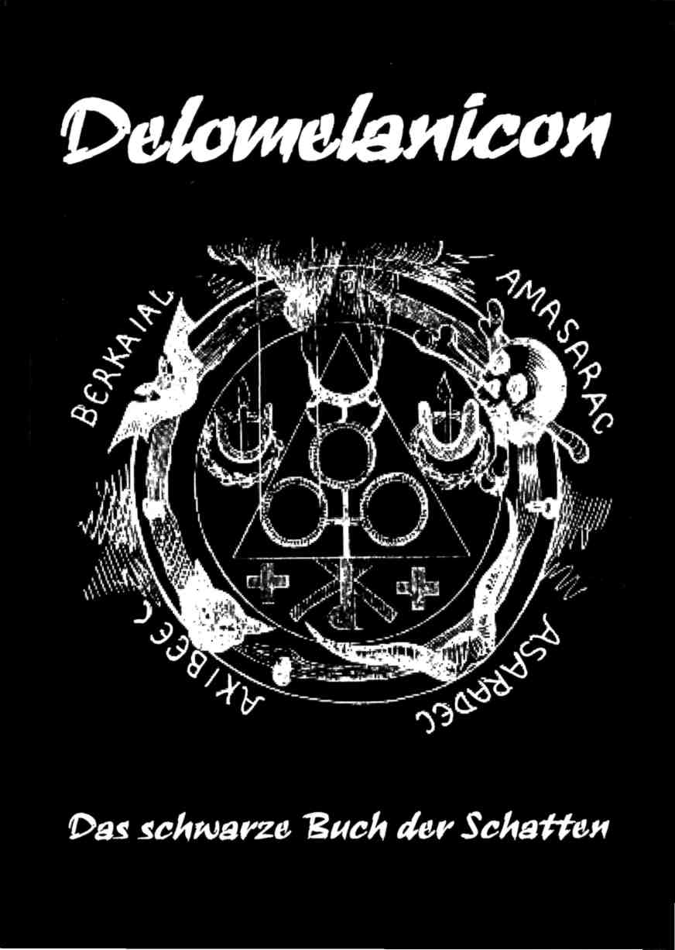

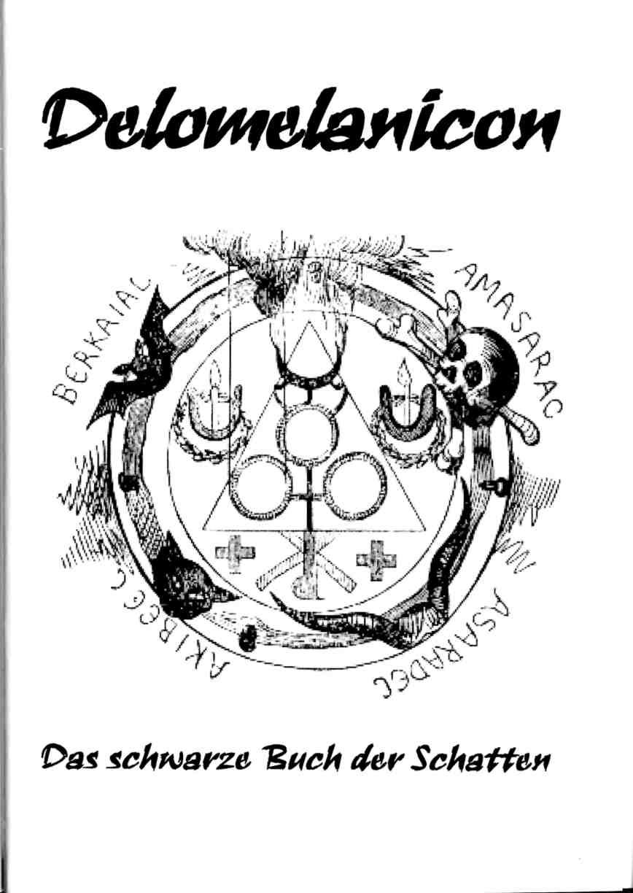

Im Esoterischen Verlag sind zahlreiche weitere Bücher aus: Esoterik, Hexen-tum, Magie und Voodoo erschienen. Sie erhalten hier auch Amulette, Kerzen, Ritualzubehör, Räucherungen, Athames, Ritualöle, Hexensalben, Witchboards, Schreibende Tischchen, Magische Spiegel, Hexenkessel, Gargoyles uva.
Sie finden uns im Internet unter: www.esoterischer-verlag.de
© Copyright: Esoterischer Verlag Paul Hartmann
In der Hainlache 26, D-68642 Bürstadt Tel. 06245/7516 - Fax 06245/8489
E-Mail: wicca-magic@t-online.de Internet: www.esoterischer-verlag.de
Auflage: Februar 2003
Herstellung: Druckerei Steinmeier
Die Verwertung der Texte und Bilder, auch auszugsweise, ist ohne Zustimmung des Verlags urheberrechtswidrig und strafbar. Dies gilt auch für Vervielfältigungen, Übersetzungen, Mikroverfilmungen und die Verarbeitung mit elektronischen Systemen.
Eine Haftung des Autors bzw. des Verlags und seiner Beauftragten für Personen-Sach- oder Vermögensschäden bei der Ausführung, der in diesem Buch dargestellten folkloristischen Rituale ist ausgeschlossen.

Seite 3 - Einfuhrung
Seite 4 - Warnung
Seite 5 - Die Grundlagen der magischen Praxis
Seite 7 - Teufelspakte und Teufelsbeschwörungen
Seite 10 - Der Teufelspakt
Seite 13 - Faust's Manual-Höllenzwang
Seite 17 - Faust-Magie
Seite 21 - Der Zwang des Albiruth
Seite 22 - Die Magie des Picatrix
Seite 23 - Suggestions-Magie
Seite 24 - Imaginations-Magie
Seite 26 - Von den magischen Bindungsmitteln
Seite 34 - Herpentils Schwarze Magie
Seite 40 - Jezira-Magie
Seite 44 - Die Lehren der Barbelo-Gnostiker
Seite 48 - Tibetische Magie
Seite 52 - Mongolische Magie
Seite 56 - Bann-Magie
Seite 57 - Djimm-Magie
Seite 64 - Dämonenbeschwörung bei Babyloniern und Assyrern
Seite 82 - Die schwarze Messe nach Esechiel und Vintras

ISBN 3 932928 22 9


Mit diesem Buch wird dem ernsthaften Forscher, Suchenden und Interessierten ein Werk seltenen Inhalts vorgelegt. Es werden die wichtigsten und seltensten schwarzen Praktiken magischer Geheimorden und okkulter Logen der Vergangenheit und Gegenwart beschrieben. Diese Praktiken wurden und werden noch heute in einzelnen Logen angewandt und praktiziert.
Der ernsthafte Okkultist wird über genügend Wissen und Erfahrung verfügen, und auch in der Lage sein zwischen den Zeilen zu lesen, um das für ihn brauchbare herauszufiltern. Alle anderen Leser erhalten hier eine wohl einmalige Beschreibung dunkler Paktiken aus vielen Jahrhunderten und den seltensten Grimoiren.
Absicht dieses Buches ist die vorurteilsfreie Aufklärung über geheimgehaltene magische Praktiken, ihrer Anwendung und Gefahren. Wer es vorurteilsfrei zu lesen vermag, wird einiges über die dunklen Protagonisten und ihre Ziele erfahren sowie in der Lage sein, hinter den Schleier der Dinge zu sehen. Getreu dem Motto, nur wer die Gefahren kennt, kann sich auch vor ihnen schützen, ist es in aller erster Linie ein Aufklärungswerk der Grimorialen-Magie.
Wer leichtfertig mit Magie spielt, für die er noch nicht reif ist, oder die er nicht zu verstehen in der Lage ist, begibt sich in große Gefahr, in eine Gefahr, die auch mit dem leiblichen Tode des Menschen nicht endet, da einmal angezogene Dämonen auch weit über den Tod hinaus zu wirken vermögen. Dem Wissenden gilt keine Grenze, dem Unwissende gilt der Wahnsinn und Tod.

Bevor sich der Magier zu experimentellen Zwecken und zum Ziele der magischen Erkenntnis an die in diesem Werk vorgestellen Praktiken heranwagt, ist es vorteilhaft, daß er sich mit den Übungen der Gedankenkontrolle, Visualisation, Konzentration und Imagination auseinandersetzt und diese ausreichend beherrscht.
Ohne eine ausreichende mentale Schulung wird man keine Erfolge erzielen. Mut, Ausdauer und Geduld gehören ebenso zu den Grundpfeilern der Magie, die für ein erfolgreiches Arbeiten unabdingbar sind.
Jüan setze sich in der Magie ein Ziel und lasse davon nicht mehr ab, bis es erreicht ist. Der Magier muß konsequent seinen Weg gehen und ständig ausharren, bis sich der gewünschte Erfolg zeigt.
Am Anfang des Weges steht die Ausbildung eines starken und magischen Willens. Jeder echte Magier ist zugleich auch ein Willensmagier. Man versuche den eigenen Willen in Einklang mit dem universellen Willen zu bringen. Nur wenn sich der Magier dem kosmischen Willen unterwirft und durch ihn wirkt, ist er auch in der Lage Geistern und Dämonen zu befehlen. Er muß Autorität erlangen und muß von den angerufenen Wesen respektiert werden, damit sie ihm Folge leisten und ihn nicht in Verderben führen.
Durch anfängliche Mißerfolge und Rückschläge lasse man sich nicht entmutigen, denn nach und nach wird es zu sichtbaren Resultaten kommen. Beharrlichkeit und Ausdauer sind der verborgene Schlüssel zum Erfolg.
Setzen sie sich bequem in einen Stuhl oder legen sie sich auf einen Divan. Entspannen sie den ganzen Körper, schließen sie die Augen und beobachten sie fünf Minuten lang den Lauf ihrer Gedanken, den sie zu behalten versuchen. Anfangs werden sie wahrnehmen, daß solche Gedanken auf sie einstürmen, die Dinge und Angelegenheiten des Alltags, Berufes, der Familie u.a. betreffen. Verhalten sie sich zu diesen Gedankengängen wie ein stillen Beobachter, seien sie ganz frei und unabhängig. Je nachdem, in welcher Gemütsverfassung und Situation sie sich befinden, wird ihnen diese Vorübung leichter oder schwerer fallen. Hier dürfen sie den Gedankengang (Gedankenfaden) nicht verlieren. Sie dürfen nicht abschweifen oder sich vergessen, sondern müssen aufmerksam den eigenen Gedanken folgen. Wenn sie bei dieser Übung müde oder gar schläfrig werden, brechen sie sofort ab und üben sie ein anderesmal weiter. Die Inder behelfen sich hier mit einem kleinen Trick und spritzen sich kaltes Wasser ins Gesicht oder reiben sich Gesicht und Oberkörper mit kaltem Wasser ab, um rege zu bleiben. Auch einige tiefe Atemzüge beleben und und vertreiben die Müdigkeit. Die Gedankenkontrolle soll morgens und abends vorgenommen werden. Jeden Tag übe man ein wenig länger, bis man in der Lage ist, mindestens zehn Minuten lang die eigene Gedankenwelt zu verfolgen und zu kontrollieren, ohne im geringsten dabei abzuschweifen oder sich gar zu vergessen. Diese Zeitvorgabe ist das Mindestmaß, wer länger dazu in der Lage ist, umso besser.
Nach und nach wird man wahrnehmen, wie die Gedanken zunächst rasend an einem vorüberrauschen, aber mit fortdauernder Übung immer weniger chaotisch auftreten, sich mäßigen und schließlich nur noch wenige wie aus weiter Ferne kommende Gedanken im Bewußtsein auftauchen.
6
Dieser Kontrollarbeit der Gedanken ist die größte Aufmerksamkeit zu widmen, da sie für die magisch Entwicklung außerordentlich wichtig ist, was jeder einzelne später an sich selbst erfahren wird.
Unter der Voraussetzung, daß die angegebene Übung genügend durchgearbeitet wurde und sie praktisch beherrscht wird, kann die nächste mentale Ausbildung erfolgen. Nun müssen wir lernen, unsere Gedanken zu kontrollieren, die sich einem unerwünscht und hartnäckig aufdrängen. Diese unerwünschten Gedankenbilder dürfen wir nicht in unserem Geist aufkommen lassen. Wir müssen in der Lage sein, uns mit Arbeiten und Problemen des Berufs nicht mehr zu befassen, wenn wir aus der Arbeit in unser Privat- und Familienleben zurückkehren. Alle Gedanken, die nicht zu unserem Privatleben gehören, müssen wir ausschalten, gleichsam ausmerzen und es fertig bringen, sofort ein anderer Mensch zu werden. Dies gilt natürlich auch umgekehrt für das Berufs- und Arbeitsleben, auch hier wird volle Konzentration verlangt. Man gewöhne sich an, alles was man tut mit vollem Bewußtsein zu vollbringen, ohne Rücksicht darauf, ob es sich um etwas Großes oder um eine Kleinigkeit handelt. Diese Praktik ist für das ganze Leben beizubehalten, sie schärft den Geist, stärkt das Bewußtsein und verbessert zudem das Gedächtnis.
Hat man nun auch bei der zweiten Übung eine gewisse Fertigkeit erreicht, kann man die abschließende und schwierigste Übung in Angriff nehmen. Diese besteht darin, einen einzigen Gedanken oder ein einziges Vorstellungsbild längere Zeit festzuhalten und andere Gedanken, die sich hinzugesellen wollen, oder gewaltsam aufdrängen, standhaft zu unterdrücken. Wählen sie für diesen Zweck irgendeinen Ideen- oder Gedankengang oder eine geeignete Vorstellung. Halten sie an dieser Vorstellung nun mit aller Kraft fest. Alle anderen Gedanken, die damit nichts zu tun haben, weisen sie energisch und unerbittlich zurück. Anfangs wird dies nur für Sekunden gelingen. Sie müssen es jedoch fertigbringen, mindestens einige Minuten lang einen einzigen Gedanken aufrecht zu halten und zu verfolgen.
7

Die eigentlichen, historisch beglaubigten Teufelsbündnisse reichen geschichtlich bis in das Alterum zurück und sind jüdisch-orientalischen Ursprungs. Die altjüdische schwarze Magie der Kischuph ist wohl der eigentliche Ursprung der Teufelsverschreibungen und Pakte, denn diese Magie besteht entweder in eigentlicher Nekromantie oder in der Beschwörung der Satanim. Die Satanim sind astrale Elementargeister der auf der untersten Stufe stehenden Schedim. Die Zitation dieser Satanim geschah entweder durch schamanistische Manipulationen oder durch eine förmliche Beschwörung mit blutigen Opferungen und zur Materialisation dienenden Räucherungen. Vor allem galt das Blut im jüdischen Zauberwesen, wie auch heute noch in der satanistischen Magie, nicht nur als ein Materialisationsmittel bei der Beschwörung, sondern war ein direktes Nahrungsmittel der erscheinenden Geister, die ja bekanntlich ihre stoffliche Ergänzung aus Blut und Spermaessenz ziehen.
Der berühmteste Teufelsbündler des christlichen Altertums war Theo-philus, der Vizedominus der Kirche Adana in Sizilien. Auch unter den Fürsten finden wir zahlreiche Teufelsbündner, so z.B. Papst Sylvester II, die Päpste Benedikt IX., Johann XX., Gregor VII., Johann XXL, Gregor XI. und Alexander VI.
Alle diese Päpste zeichneten sich durch sittenlosen Lebenswandel und besondere Grausamkeit aus und man sagt allen von ihnen nach, mit dem Teufel einen besonderen Pakt geschlossen zu haben. Die Hauptpunkte dieser Teufelspakte waren immer gegen die christlichen kirchlichen Dogmen gerichtet und wurden von den Päpsten auch eingehalten. Der Teufel erschien entweder als Mohr, schwarzer Hengst oder auch als Kröte. Interessant ist, daß bei den meisten Teufelspakten der Teufelsbündler vom Teufel über die Zeitdauer des Paktes betrogen wurde.

Im 16. und 17. Jahrhundert mehrten sich die Teufelspakte ungeheuerlich. Man scheute sich nicht, diese Dokumente auf Haut von neugeborenen Kindern zu schreiben und in dieser Zeit entstand auch das sogenannte Jungfernpergament.
Im 16. und 17. Jahrhundert mehrten sich die Teufelspakte ungeheuerlich. Man scheute sich nicht, diese Dokumente auf Haut von neugeborenen Kindern zu schreiben und in dieser Zeit entstand auch das sogenannte Jungfernpergament.
Ich gebe nachstehend, die in den verschiedenen Quellenbüchern bereits aufzufindende Abschrift eines Teufelspaktes wieder, welchen der bekannte Teufelsbündner Urbain Grandier (1630) mit dem Teufel geschlossen hat.
Abschrift I enthält die Verpflichtungen des Grandier. Abschrift II enthält die Verpflichtungen des Teufels. Beide Schriftstücke sind, wie alle derartigen Pakte, mit Blut geschrieben. Die deutsche Übersetzung dieses Paktes lautet:
Ich gebe nachstehend, die in den verschiedenen Quellenbüchern bereits aufzufindende Abschrift eines Teufelspaktes wieder, welchen der bekannte Teufelsbündner Urbain Grandier (1630) mit dem Teufel geschlossen hat.
Abschrift I enthält die Verpflichtungen des Grandier. Abschrift II enthält die Verpflichtungen des Teufels. Beide Schriftstücke sind, wie alle derartigen Pakte, mit Blut geschrieben. Die deutsche Übersetzung dieses Paktes lautet:

I: Herr und Meister Luzifer, ich bekenne dich als meinen Gott und Oberherrn. Ich gelobe dir zu dienen und zu gehorchen, solange ich lebe. Ich entsage einem anderen Gott, sowie auch Jesu Christo, allen Heiligen, der apostolisch-römischen Kirche, ihren Sakramenten und allen Gebeten, mittels welcher die Gläubigen für mich eintreten könnten. Ferner gelobe ich dir, soviel Böses zu tun, als ich imstande sein werde. Ich entsage der heiligen Ölung und der Taufe sowie allen Verdiensten Jesu Christo und der Heiligen, und sollte ich ermangeln, dir zu dienen und dich anzubeten und dreimal täglich dir meine Huldigung zu bezeugen, so gebe ich dir mein Leben als das, was dir gehört, etc..
Geschehen in diesem Jahr und Tag... Auszug aus dem Höllenarchiv Urbain Grandier
IL Wir, der allmächtige Luzifer, haben heute unter dem Beistande Satans, Beelzebubs, Leviathans, Elimis, Astaroth und anderen das Bündnis, welches Urbain Grandier mit uns geschlossen, an-

8
9

genommen wofür wir ihm Unwiderstehlichkeit bei den Frauen, die Blüte der Jungfrauen, die Ehre der Nonnen, alle erdenklichen Würden, Auszeichnungen, Vergnügungen und Reichtümer versprechen. Er wird alle drei Tage Hurerei treiben, die Trunkenheit wird er nicht lassen, jährlich einmal wird er uns seine Huldigung mit seinem eigenen Blut besiegelt darbringen, die Sakramente der Kirche wird er mit Füßen treten und seine Gebete an uns richten. Kraft dieses Vertrages wird er zwanzig Jahre alle irdischen Freuden genießen und sodann in unser Reich eingehen, um mit uns gemeinschaftlich Gott zu lästern.
So geschehen in der Hölle im Rat der Dämonen.
Gezeichnet Luzifer, Beelzebub, Satan, Elimi, Leviathan, Astaroth
Visa für die Signatur und das Siegel des teuflischen Meisters und aller Oberhäupter der Dämonen.
Kontrasigniert: Baalberith Sekr.
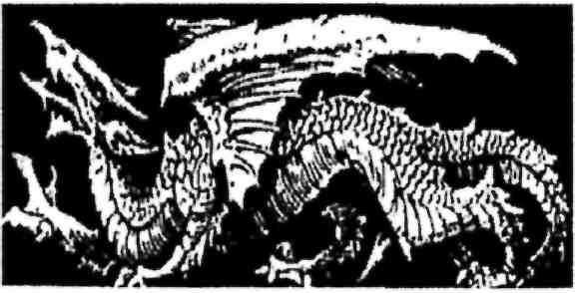

§ 1. Die Novizen müssen einen ordnungsgemäßen mit eigenem Blut geschriebenen Pakt mit dem Teufel oder irgendeinem anderen Hexenmeister bzw. Magier, als des Teufels Stellvertreter schließen und damit durch diesen Pakt, möglichst im Beisein von Zeugen, in den Dienst des Teufels treten. Es werden ihnen dafür vom Teufel seinerseits alle erdenklichen und gewünschten Ehrungen, grenzenloser Reichtum und sämtliche sinnlichen Genüsse der Erde versprochen.
§ 2. Die Novizen müssen dem christlich-katholischen Glauben abschwören und sich damit der Zugehörigkeit Gottes entziehen. Sie verzichten auf jede Zugehörigkeit zu Christus, auf den Schutz der heiligen Jungfrau und auf alle Sakramente der Kirche.
§ 3. Die Novizen werfen den Rosenkranz der heiligen Jungfrau Maria von sich, die Schnur des heiligen Franziskus von Assisi, den Riemen des heiligen Augustin, das Skapulier der Karmeliten, je nachdem zu welchem Orden und welcher Kirche sie gehören. Ferner entsagen sie dem Kruzifix, den heiligen Medaillons, dem Agnus Dei, kurz, allem Heiligen und Gesegneten, was sie bei sich tragen oder das sich in ihrer Umgebung befindet.
§ 4. Die Novizen leisten dem Teufel den Eid des Gehorsams und der Unterwerfung für ihr ganzes Erdenleben, und sie verpflichten sich, niemals mehr zum christlichen Glauben zurückzukehren, kein Gebot Gottes mehr zu halten, niemals eine gute Tat zu tun, vielmehr immer nur Satan zu gehorchen und die nächtlichen Zusammenkünfte so häufig wie möglich zu besuchen, auf keinem Hexensabbat zu fehlen und bei jeder schwarzen Messe anwesend zu sein.
§ 5. Die Novizen versprechen ihre ganze Kraft, ihre größte Sorgfalt und besonderen Eifer daran zu setzen, um andere weibliche und männliche Geschöpfe dem Teufelsdienste zuzuführen.

10 11

§ 6. Die Novizen haben sich bei der nächsten Sitzung der satanistisch sakrilegischen Taufe zu unterziehen. Hierbei verzichten sie ausdrücklich auf die Paten und Patinnen ihrer christlichen Taufe und verfluchen dieselben und erhalten vom Teufel neue Paten zugewiesen, welche sie besonders in der schwarzen Kunst unterrichten sollen. Sie legen ihren bisherigen Namen ab und erhalten einen neuen satanisti-schen Erkennungsnamen.
§ 7. Die Novizen haben ein Stück aus ihrer eigenen Kleidung sowie Haare von ihrem Kopf sowie Schamteilen und einige Nägel von ihren Füßen und Händen dem Teufel auszuhändigen.
§ 8. Die Novizen erhalten bei Gelegenheit der schwarzen Messe einen Krötenteufel oder einen Krötensalamander zur Aufbewahrung als Schutz- oder Hausgeist ausgehändigt, den sie sorgfältig pflegen und hegen müssen.
§ 9. Die Novizen werden vom Teufel aus dem Buche Christi gestrichen, dagegen in seinem Buche immatrikuliert. Bei der Zeremonie müssen sie das Buch, in welchen ihre Seelen eingetragen werden, feierlichst mit dem Munde berühren.
§ 10. Die Novizen versprechen, dem Teufel zu bestimmten Zeiten Opfergaben und Geschenke darzubringen, unter feierlicher Zeremonie und Räucherwerk. Mindestens einmal im Monat haben sie eine Opferung darzubringen zur Nahrung für die Elementalwesen, Vampire und Wer-wölfe.
§ 11. Die Novizen werden vom Teufel mit dem sogenannten Satanszeichen gezeichnet, besonders diejenigen, welche eine besondere Stellung genießen. Das Zeichen wird vom Satan und seinen Gehilfen an den verborgensten Stellen des Körpers eingedrückt. Bei den Männern unter den Augenlidern, Achselhöhlen, auf Lippen oder Schultern, auf das Gesäß, und bei den Frauen auf die Brüste oder Schamteile.
§ 12. Die Novizen verpflichten sich, bei jeder Gelegenheit die heiligen Bildnisse der Jungfrau Maria, das Kruzifix, welchen sie habhaft werden zu verunglimpfen oder gar zu vernichten. Es ist streng verboten, sich einer sakramentalen Beichte zu unterziehen.
§ 13. Allmonatlich haben die Novizen nach den jeweiligen Anweisungen ihre Ortschaften und Distrikte mit Hagel, Sturm, Feuersbrunst zu überziehen und zu verhexen.
§ 14. Bei der nächsten feierlichen Zusammenkunft wird dieser Pakt, nachdem er mit der Unterschrift und mit eigenem Blut unterzeichnet ist, vom Teufel genehmigt und den Novizen ein Lehrdämon zugewiesen.
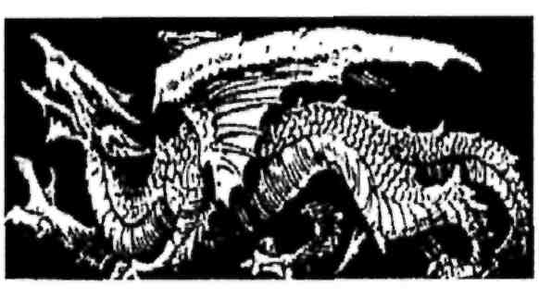

12
13

Beschreibung der Geister


Magister charissime !
Wer du auch sein magst, hast du Mut und Herz, die Wirkung dieses magischen und nigromantischen Werkes zu erfahren, so wisse, daß deine Bemühung hierinnen nicht vergeblich sein wird. Prüfe dich jedoch vor diesem Unternehmen auf das Genaueste, und wenn du sicheren Grund hast und deiner Sache gewiß bist, so fange dein Werk beherzt und mutig an, jedoch unter nötiger Beobachtung der zugehörigen Regeln et videbis effectum.
Pcbvs
Jehova timi wapura paro et in nomine Jesu Christi meines Erlösers
und Seligmachers. Amen.
O Jehova, Jehovay et Jehova timi, O Agla, O Aglam. O Adonai, O Adanam Tetragrammaton, O Alpha et Omega, Jehovah Zebaoth !
Erhöre mich und hilf mir auf, daß sich mein Vorhaben glücklich wider Sund, Tod und Teufel zu kämpfen, vollführen und den Sieg erhalten möge, durch deinen allerheiligsten hochgelobten und gebenedeiten Namen, alles durch deine göttliche Kraft und Macht, zu Lob, Ruhm und Preis deines heiligen Namens, durch Jesu Christum. Amen.
Aciel
Ohne Kreis lies mich nicht laut, sonst bin ich dir gefährlich, der Geist dringt dir auf deine Haut, so du nicht bist bewährlich, und mußt ergeben dich, wenn er dich blos tut finden, läßt sich nicht abweisen, dich mit ihm zu verbinden. Drum mach zuvor den Kreis. Den Charakter auch wohl merke, stell Alles an mit Fleiß, bevor du gehst zu Werke. Dann denk auf einen Geist, hab Acht auch dessen Zeichen, woran dir liegt am meist, Effekt wirst du erreichen. Wann du gebrauchst die Kraft wirst du die Geister zwingen, gleich wie ich selbst gemacht und der Geist muß alles bringen.
Adel
Ist unter diesen der mächtigste, erscheint in menschlicher Gestalt, in Größe zweier Ellen hoch, läßt sich dreimal im hernach formierten Kreis zitieren, verschafft Geld und entlegene Sachen nach des Menschen Willen, ist so geschwind wie des Menschen Gedanken.
Aniguel
Ist diensthaft, stellt sich in Gestalt eines zehnjährigen Knaben, läßt sich auch dreimal zitieren, verschafft was unter dem Boden verborgen, Schätze, Mineralien usw.
Marbuel
Ist ein rechter Bergherr, so geschwind wie ein Vogel in der Luft, er ist ein trotziger Geist, läßt sich wohl viermal zitieren, ehe er sich stellt und zwar in persona Martis, er verschafft was auf und unter der Erde wächst, sonderlich ist er ein Herr der Springwurzel, so geschwind wie der Wind.
Adabel
Ist ein Wasser-Herr, dominiert auf und unter Wasser, verschafft die im Wasser verborgenen und versunkenen Reichtümer und Güter, und ist geschwind, nachdem er schärft zitiert wird.
Machiel
Erscheint als eine schöne Jungfrau, macht den Menschen wert und angenehm, erhebt ihn zu Macht und Ehren, macht bestehend in Gerichtshändeln, gibt Glück im Spiel und überall, läßt sich zweimal zitieren.
Baruel
Ist zu allerlei Künsten dienlich, er kann in einem Hui den Menschen mehr lernen, als alle Künstler und Meister es in zwanzig Jahren zu tun vermögen. Er wird einmal zitiert und erscheint geschürzt als ein Handwerksmeister.

14
15

Diese Geister sind dem Menschen am meisten dienlich, unzählig anderer zu geschweigen.
Wenn du nun wünschen möchtest, dies und jenes gegenwärtig in natura zu haben, so mußt du desjenigen Geistes Zeichen, welchen du zitieren willst, vor den hernach gesetzten Kreis vor Sonnenaufgang abzeichnen. Wenn du möchtest viel Geld haben, so zitiere den Geist Aciel, stelle sein Zeichen vor den Kreis, formiere denselben wie du siehest, und also verfahre mit den anderen Geistern auch. An dem Ort da du zitieren willst, muß anfänglich mit einem großen Schwert, womit keiner beschädigt worden, ein Kreuz gemacht werden. Hierauf wird der innerste Kreis mit einem langen schmalen Zettel, so um und um gehet, von Jungfernpergament gemacht, und solcher gesteckt auf 12 Kreuze, son von Kreuzdornholz gemacht sein müssen. Auf dem Zettel muß geschrieben sein, wie auf der Figur zu sehen. Nach diesem ersten Kreis mache auswärts den zweiten Kreis mit einem rotseidenen Faden, so links gesponnen. Stecke herum 12 Kreuze von Lorbeerblättern zusammengebunden, mache einen langen Zettel von ungebrauchten weißem Papier und schreibe mit einer ungebrauchten Feder die Charaktere, wie im zweiten Kreis zu sehen, diesen Zettel umwinde mit dem rotseidenen Faden.
Nach diesem zweiten Kreise mache den dritten Kreis auswärts, welcher auch auf Jungfernpergament gemalt sein muß, und auf 12 Kreuze, so von geweihten Palmen gemacht, gesteckt worden.
Wenn du nun diese drei Kreuze also gemacht hast, so gehe rücklings aber den äußersten Kreis, dann über den anderen und endlich über den dritten Kreis und stehe mitten auf dem Pentagramm.

16
Damit du aber nicht fehlest, so richte dich in allem nach der Vorschrift, und wenn du zitierst und die Zitation abliesest, mußt du den Namen des Geistes wohl aussprechen.
Es ist auch zu merken die Zeit und Stunde, darinnen die Geister zu fordern sind.
Den Montag Vormittag um drei und fünf Uhr, des Nachmittags um fünf und zehn Uhr. Den Dienstag Vormittag um vier und zehn Uhr, des Nachmittags um zwei und neun Uhr. Den Mittwoch Vormittag um ein und acht Uhr, des Nachmittags um drei und zehn Uhr. Den Donnerstag Vormittag um sieben und zwölf Uhr, des Nachmittags um neun und zehn Uhr. Den Freitag Vormittag um fünf und sieben Uhr, des Nachmittags um drei und zwölf Uhr. Den Sonnabend Vormittag um drei und neun Uhr und des Nachmittags um acht und zwölf Uhr.
Wie die Kreise zu weihen sind:
Ich „N.N." konsekriere und weihe diese Stelle im Namen Gottes des Vaters, des Sohnes und des hl. Geistes, als der allerheiligsten, unzertrennlichen Dreifaltigkeit. Amen.
17
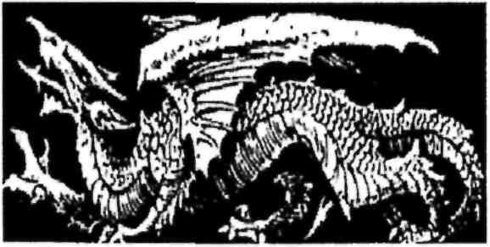


Diese vorgenannten Zitationen sind zwar kurz gehalten, aber doch zwingend und gewiß, der der sich darinnen aber nicht verstehet, der lasse sie gar unausgesprochen, und brauche die nachfolgenden Zitationen, so auch nicht fehlen, jedoch, daß man das Zeichen und den Namen des Geistes, den man zitieren will, nicht vergesse.
Citatio I.
Ich „N." heische und fordere dich, Geist „N.", durch die Kraft und Gewalt Gottes, und durch die 72 heiligen Namen Gottes, durch den dreieinigen Gott Vater, Sohn und heiligen Geist. Ich lade dich „N." durch den unüberwindbaren Gott der Ehren, den König der Ehren und des Friedens, Jesum Christum, welcher die Pforten der Hölle durchdrungen, und die Allväter herausgeführt hat, durch den allgewaltigen Gott, welcher das rote Meer zerteilet, und die Kinder Israels ganz trocken hindurchgeführet hat, ich fordere und heische den Geist N. vor diesen Kreis, auf dein Zeichen in menschlicher Gestalt zu erscheinen durch
beugen müssen die Knie all derer, so im Himmel und auf Erden sind, auch durch die Kraft, Macht, Stärke und Gewalt der hochheiligen Namen Gottes Tetragrammaton, Agios, Ctheos, Athanatos, Adonai, Agla, Messias, Immanuel, Zebaoth, daß du, Geist „N" ohne Verzug dich vor meinen Kreis auf dein Zeichen stellest und meine Befehle vollbringst dazu dich zwingen und dringen soll.

Tod, Teufel und Hölle.
Tod, Teufel und Hölle.
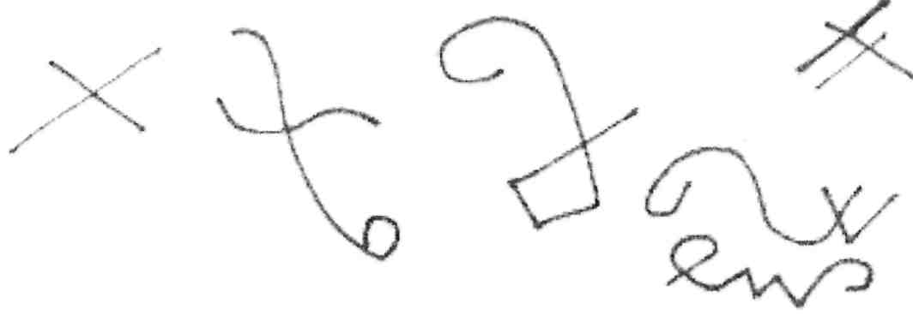

Citatio 2
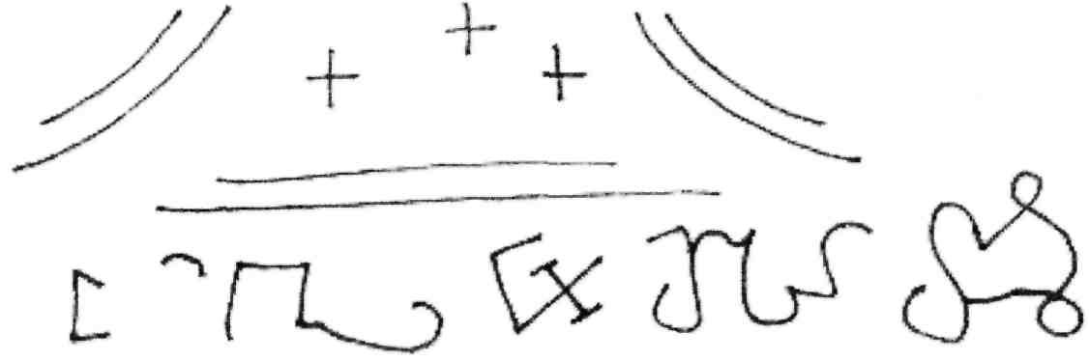
In Kraft und durch Gewalt der Obersten
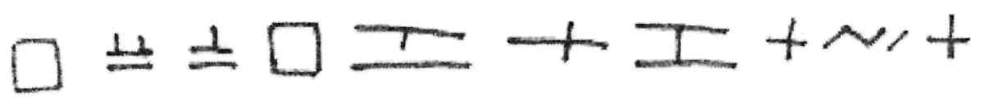

und durch das Wort, so in dem jungfräulichen Leibe Maria Mensch geworden, durch den Triumph und Sieg Jesus Nazarenus Rex Juda-eorum, bei den vier heiligen Evangelisten Matthäus, Markus, Lukas und Johannes, bei allen Engeln und Erzengeln, bei der Geburt Jesu Christi und durch den Namen Jesus Christus, vor welchem sich 18

fordere und lade ich „N" dich Geist „N", und durch die Stärke des allgewaltigen Adonai
fordere und lade ich „N" dich Geist „N", und durch die Stärke des allgewaltigen Adonai
beschwöre ich dich, Geist „N", du seiest in Lüften oder in Klüften, auf, in oder unter der Erde, du seiest in oder auf dem Wasser, oder wo
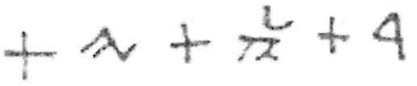
19

du dich Geist „N" aufhältst, jetzt undzu dieser Zeit und Stunde, daß du dich in diesem Augenblick auf dein Zeichen vor meinen Kreise stellest und meinen Willen anhörest und vollbringest, wo du aber an-jetzo nicht gehorchen und dich vor meinen Kreis nicht darstellen wirst, so sollst du Geist „N" durch
Tod, Teufel und Hölle und Pestilenz aus den Lüften, aus der Erden oder wo du bist, vertrieben, bannisiert und verstoßen sein, dann auch alle Conjurationes, so auf den ganzen Erdkreis verboren und unverborgen sind, sollen dich überstellen, zwingen, treiben und fortbringen; so du dich aber unverzüglich darstellest und einfindest, auch was ich von dir begehren werde, willig ausrichten wirst, do soll dir Lob und Lohn zu Teil werden.
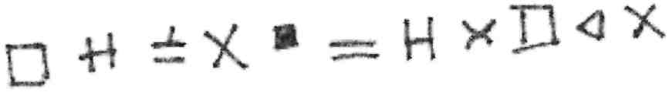
Citation 3
Ich „N", durch das Blut des allmächtigen Messia Jesu teuer erkaufte und erlöste Seele und des Erschaffers Himmels und Erde gleichförmiges Ebenbild und Kreatur Gottes, zitiere, heische, lade und fordere duch Geist „N" aufs Kräftigste und Schärfste, und im Namen und durch die Stärke Abroti
Zum ersten, andern und drittenmal, und zum dritten und letztenmal, vor ein und allemal, du seiest in der Höhe oder Tiefe, du seiest in der Weite oder Breite, oder wo du nur sein mögest, daß du Geist „N", also-bald, ohne Verzug, jetzt , indem ich dich vor meinen Kreis auf dein Zeichen fordere, mit sichtbarer Gestalt einstellest und beschwöre dich, Geist „N", bei allen hochheiligen Namen Gottes, bei allen himmlischen
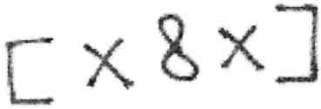
Geistern, Thronen und Dominationen, durch das kräftigste Wort Gottes, so in dem jungfräulichen Leibe Maria Mensch geworden, daß du nirgends, weder in Lüften, noch auf der Erden, auch in keinem elementarischen Orte jetzt und von diesem Augenblick dich aufhalten, sein und bleiben könnest, als einzig und allein auf diesem deinem eigenen Zeichen vor meinem Kreise, und aufs Allerkräftigste, wie das nur immer von einer Kreatur geschehen kann und zwar noch durch die höllischen Geister und Prinzipien, als deine Oberen Lucifer, Berith, Beelzebub, Aeiabel, Astaroth
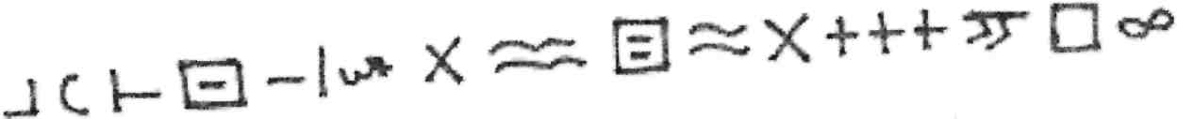
Beschworen sein, dich von diesem ugenblick an sichtbarlich vor meinem Kreise zu stellen und meinen Willen und Begehrenzu tun-
Abdankung
Weil du, Geist, auf meine Zitation ungesäumt erschienen und dich eingefunden hast, und meinen Willen erfüllet hast, so sage ich dir, Geist „N", für solche getreue und willfährige Dienste Lob und Dank, und fahre wieder in Frieden fort, woher du gekommen bist, und genieße ferner dein Recht und deine Freiheit, wie du zuvor gehabt hast, wirst auch, da ich dich ferner laden und zitieren werde, dich willig wieder einfinden und stellen.
Darauf wird der Geist verschwinden, und den Kreis mach nun wieder auf.

20
21


(Ex Bibliotheca Jesuitarum Mindelheimensis)
I. Gebet
Jehova El Agla ! Dexterum Tuam Notum Fac.
IL Proklamation
Kescher Ely Ceraz ! Dalho ! Tilhj Lazav Itthi !
III. Ruf und Zwang
Bauh Vaf Vauh Albiruth ! Ad d'heh Bhoj Zerach.
So weit lies mit größtem Eifer von Nr. I an, bis du etwas hörst!
IV. Farbe der Kleidung
Chur Aeruch. - Ist er noch nicht körperlich sichtbar, so lies:
V. Der Zwang der Sichtbarkeit
Jattech Chisch Ruach, Schaddaj Jachil Zirch Jora.
VI. Anrede und Bindung
Rathuk Vechayah. - Fragt er was du haben willst, so sprich ganz beherzt.
VII. Das Begehren
Zammarcechead Dech-Pache Habh Ruach.
Eilends bringe mir das Gewünschte. - Chich Redhah Ruach Vekach.
VIII. Abnahme des Schatzes
Zammarcechad ! Lechalathj Sam Meolhj.
IX. Abdankung
Bechrammetz Albiruth ! Jachach, Scah Ruach, Chaj.
Das Gebet bete mit größter Andacht knieend. Alles übrige muß mit Eifer und innerlicher Bewegung ganz langsam, laut und im gebieterischen Ton gesprochen werden.

Die Anrufung des Geistes der vollkommenen Natur. Wenn der Mond im Anfang des Widders steht, sei es des Nachts oder am Tage, so tritt in ein sauberes Gemach und stelle einen Tisch in die Ecke des Gemaches auf etwas, was über dem Boden erhöht ist, und nimm vier Becher und fülle jeden Becher mit je einem der vier folgenden Öle: Mandelöl, Butter, Nußöl, Essigöl. Vier weitere Becher sind mit Wein zu füllen, ferner ist eine süße Speiße aus Mandelöl, Butter, Honig und Zucker zu machen. Die Süßspeise kommt in eine Glasschüssel und wird mitten auf den Tisch gestellt. Die vier weingefüllten Becher werden der erste nach Osten, der zweite nach Westen, der dritte nach Süden, der vierte nach Norden aufgestellt; dann das Mandelöl neben den Weinbecher im Osten, das Nußöl in den Westen, die Butter südlich und das Essigöl nördlich. In die Mitte des Tisches wird ein Leuchter mit einer Kerze gestellt, dazu zwei Becken mit Holzkohlen; in dem einen wird mit Storax und Weihrauch, in dem anderen Aloe geräuchert. Danach stelle dich mit dem Gesicht nach Osten und sprich siebenmal: „Thamagis Badisawat Wagadas Nufanagadis!"
Darauf sprich: „Ich rufe euch, ihr starken, erhabenen Geistwesen, die ihr die Weisheit der Weisen und die Klugheit der Klugen und das Wissen der Wissenden seid, erhöret mich und kommet zu mir und lehret mich eure Lenkung und festigt mich mit eurer Weisheit und unterstützt mich mit eurer Kraft, lehret mich verstehen, was ich nicht verstehe, laßt mich wissen, was ich nicht weiß, und laßt mich sehen, was ich nicht sehe, wehret ab von mir alles Unheil, das von der Unwissenheit und dem Vergessen kommt bis ich durch euch die Stufe der früheren Weisen erreicht habe, deren Herzen die Weisheit und die Klugheit, die Aufmerksamkeit, die Einsicht und das Verständnis ruhig gemacht hat, machet auch mein Herz ruhig und weichet nicht von mir! Wenn du das tun wirst, wirst du mich sehen.

22
23


Für einen Magier ist es eine Leichtigkeit, auch auf die größte Entfernung anderen Personen Suggestionen zu erteilen. Er kann dies auf zweifache Weise tun, indem er entweder mit seinem Geist die betreffende Person aufsucht, um sie - am besten im Schlaf- suggestiv zu beeinflussen oder er schaltet mittels Akascha (Akascha ist unser kosmischer Äther) die Entfernung zwischen sich und dem Subjekt aus, um suggestiv zu arbeiten. Es muß nicht erst darauf hingewiesen werden, daß sich der Magier bei Fern-Suggestionen auch des magischen Spiegels bedienen kann. Es ist selbstverständlich, daß eine Suggestion in ihrer Wirkung nicht nur für die Gegenwart, sondern auch für die entfernteste Zukunft gegeben werden kann, d.h. die Zeit der suggestiven Wirkung wird dann einfach in das Unterbewußtsein des zu beeinflussenden Subjektes verlegt. Dem Wissenden, genügen diese kurzgefassten Angaben und er kann sie anwenden, wenn er es für notwendig erachtet.
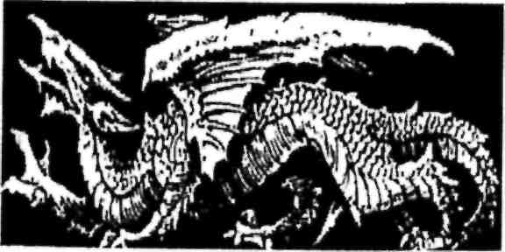

Die Kraft der Imagination, in der sich alle anderen Kräfte des Geistes wie in einem Brennpunkt konzentrieren, ist so groß, daß ihre Wirkungen nicht bestimmt werden können. Adam beherrschte nur durch sie den Willen der Tiere, ja sogar die ganze Natur. Die ersten Menschen waren fähig, sich durch die Einflüsse ihrer Imagination selbst zu verändern, so wie das Ungeborene durch die Einwirkung der Phantasie der Mutter beeinflusst wird. Die Kraft der Imagination war magischer Natur und obgleich sie durch den Sündenfall ihre die Natur durchdringende und beherrschende Kraft größtenteils verloren hat, ist sie richtig angewandt, immer noch in der Lage ungeheuerliches zu vollbringen. Die Hauptsache dabei ist, daß sie auf einen Punkt gerichtet werden muß. Je lebhafter sie ist, desto mächtiger ist und wirkt sie auf magische Weise. Die Imagination vermochte die Pest ohne Ansteckung ausbrechen zu lassen, in einem Gebiet, wo vorher keine Krankheit war. Die Furcht vor der Pest war eine so große Imagination, daß alle anderen Vorstellungen davon verschlungen wurden und sie sich real manifestieren konnte. So entstehen durch Imagination allerhand Krankheiten, die daher auch nur durch sie geheilt werden können. Imagination muß Imagination bekämpfen, daher ist sie auch mit dem Glauben magisch so innig verbunden, daß in ihr göttliche oder dämonische Kräfte bestehen und durch sie wirken. Die echte Magie zeigt, wie wir unmittelbar zu Werke gehen und die Macht unseres Glaubens gebrauchen können. Es gibt natürliche Mittel und Hilfen die Imagination zu verstärken und unseren Glauben an ihre Gewalt zu stärken, um ihn in seiner Wirksamkeit lebendiger, anschaulicher und gegenwärtiger zu machen. So können wir z.B., in dem wir unsere Imagination auf einen Punkt konzentrieren, die Kräfte der Sterne in magische Spiegel einschließen, die wir unter bestimmten Einflüssen fertigen. Gewisse Charaktere, z.B. das Tetragrammaton, auch gewisse magische Bilder besitzen große Kraft, wenn Glaube und Gebet damit verbunden sind. Unter den gehörigen Konstellationen zubereitet, können wir sogar von bestimmten Menschen kleine magische Bilder verfertigen und durch Hilfe der Imagination deren Geist in das

24
25

Metall oder woraus sie sonst gemacht sind, hineinziehen. Diese Bilder müssen wir salben und arznen, gleichsam in ärztliche Kur und Pflege nehmen, wenn wir dem Menschen, den sie darstellen, bei Krankheiten magisch helfen wollen, gerade als ob wir ihn selbst vor uns hätten. Wir können dem Menschen auf solche Weise sämtliche Suggestionen erteilen, die er gewissenhaft erfüllen wird. Selbstverständlich muß dann die Imaginationskraft entsprechend projiziert werden.
Wenn wir unser eigenes Bild auf obige Weise aus Stahl, Eisen oder Metall machen, nämlich unter der rechten Gestirn-Influenzen, sodaß durch unsere Imagination gleichsam unser anderes Ich in das Eisen hineingezogen wird, so werden wir dadurch unverwundbar, wenn wir festen Glauben daran haben. Doch dürfen wir dabei das Gebet nie vergessen, das ein Hilfsmittel ist, unsere Imagination anzufeuern und uns in unserem Glauben zu befestigen. Durch Gebet, Imagination und Glaube können wir dann Magier oder Wundertäter werden wie die Propheten und die Apostel.
Was Paracelsus auf die Imaginations zurückleitet, das führt Agrippa von Nettesheim mehr auf die geheimen Kräfte des Wortes zurück, die, wie er selbst dabei bemerkt, freilich auch nicht ohne Imagination wirksam sind, sowie auf die Kenntnis der Natur-Signaturen-Mysterien. Nach ihm drückt sich darin der innerliche Natur- und individuelle Daseinsgeist der Dinge sichtbar aus, auf das magische oder schöpferische gleichsam verkörpert und im Sichtbaren dargestellt.
Der Charakter der theurgischen Magie besteht darin, daß sie, ohne das Studium der Natur zu verschmähen, ihre Zuflucht im Übernatürlichen und der Hilfe von Geistern nimmt. Sie wurde schon von den persischen Magiern, aber mehr noch von den indischen Gymnosophisten, in den Schulen der Alexandriner geübt und gelehrt, bis sich die christliche oder neutheosophische Magie ausbildete, die in ihrer Art mit der älteren heidnischen theurgischen Magie in Beziehung steht, nur das in ihr alles nach christlichen Begriffen modifiziert wurde. Der theurgischen Magie liegt der Glaube der Erhebung über Natur und Schicksal, selbst über das gesamte Geisterreich, die Engel und Erzengel, Dämonen und Teufel, zu Grunde. Um mit der Geisterwelt in reale Verbindung zu kommen, bedarf es als wirksamer Attraktionskräfte besonderer Bindungsmittel (Vincula). Die Magier, Theurgen, namentlich Agrippa, Robert Fludd, David Torris usw. teilten das Universum in einen elementarischen, intellektuellen und himmlischen Teil und aus diesen drei Welten nun sind die Vincula, die Bindungshilfen entnommen, um sich die Geister und mit ihnen Natur und Schicksal unterwürfig zu machen. Wer diese Vincula kennt und anzuwenden weiß, kennt den magischen Kultus und die Geister müssen ihm gehorchen. Dies ist der Hauptpunkt der theurgischen Magie.
Anwendung der magischen Bindungsmittel
Das erste und wesentlichste Vinculum besteht in Gebeten und Gebetsformeln, in bekannten und geheimen Namen Gottes, der Engel, der Thron-Engel und Mittelsgeister, in hebräischen, arabischen und altindischen, bekannten oder unbekannten barbarischen Namen und Wörtern, ferner in mysteriösen, mathematischen oder geometrischen Figuren und Charakteren, in Sigeln, Kreisen, Cirkeln, Kreuzzeichen und dergleichen mehr. Diese Bindemittel sind uralt und man findet sie nicht nur Buche Henoch, im Josephus und Philo, sondern auch bei Homer, Horaz, Vergil, Ovid, Properz, Plinius, Plotin, Jamblichus, Proclus und bei den älteren Kabbalisten, worüber man in Knorr von Rosenroths „Cabbala

26
27

denudata" nachlesen kann. Am ausführlichsten aber hat sich Agrippa von Nettesheim darüber ausgesprochen.
Die Vincula der Elementarwelt liegen innerhalb des Gebiets der verschiedenen Naturreiche. Die Elementarwelt ist die Welt der Prinzipien und des Universums. Himmel und Erde sind ein Ganzes. Alles ist durch Sympathie und Magie der Elemente miteinander verbunden. Das Sichtbare ist nur der Abdruck des sich darin konstitutionierenden und organisierenden Unsichtbaren. Das innerliche Wesen der Dinge offenbart sich in ihren sympathetischen Attraktions-, Adhäsions. Und Kohäsions-kräften des Elements. Den elementarischen Charakteren und Signaturen der Dinge müssen daher geistige, gestirnliche, ätherische, himmlische entsprechen. Nur wenn man dieses erkennt und versteht, kann man magisch lösen und binden.
Diese Erkenntnis ist eins mit der Erkenntnis ihres tiefsten, geheimen, innerlichen Lebens und durch sie allein bestimmt sich ihr Gebrauch, ihr Einfluß, ihre Bindungs- oder Abstoßungskraft, ihre Sympathie und Antipathie, ihr Gift oder Balsam in der Physik, Chemie, Medizin, Astronomie, Alchemie, Magie, Theurgie und Mantik. Diesen Ideen lag etwas Geniales zu Grunde, nur war ihre konsequente Ausbildung durch den Hang des Zeitalters zum Übernatürlichen, durch seine Teufel-, Dämonen-und Zauberlehre erschwert. Bei vielen wurde sie außerdem noch durch die in transzendenten Mystizismus übergegangene kabbalistisch-astrologische Rosenkreuzerei des 17. Jahrhunderts verdunkelt, so daß sie in diesen Jahrhunderten in kaum zu praktischer Anwendung gelangte.
Die magisch-theurgischen Bindungsmittel der elementarischen Welt bestehen aus Tieren, aus Pflanzen und Kräutern, Wurzeln, Steinen, Edelsteinen, Metallen, Ringen, Siegeln, Amuletten, Räucherungen, Bädern usw. Unter die Rubrik Tiere gehört im weiteren Sinne auch der Mensch als animalisches Wesen, denn die große elementarische Welt vom Mittelpunkt der Erde bis an die Fixsterne ist der Stoff, aus dessen konzentrierter Quintessenz der Leib des Menschen gebildet
wurde, sowie er seine Seele aus dem oberen hohen Meere des Lichts, aus der Engel- und Geisterwelt empfing. Daher ist leicht zu begreifen, daß hier der Weg ist, durch den die Engel in den Menschen und der Mensch in den Engeln wirken kann und dies ist der Kanal der wahren Magie.
Das Blut einer weißen Taube gilt als besonderes spirituelles Vinculum, wie auch die Buchstaben der magischen Kreise, Zettel usw. oftmals mit solchem Blut beschrieben werden. Dieser Wahnglaube ist zweifellos in der christlichen Theurgie symbolischer Art. In der gemeinen Schatz-gräberei ist viel von einem schwarzen Bock die Rede. Der Aberglaube faselt, daß er eine die Geister verscheuchende Kraft besitze. Vielleicht erschrecken sie vor dem häßlichen Tier, und Haus, Scheune, Ställe, Menschen und Vieh sind gesichert, wenn man einen solchen Bock im ofe hat. Eine merkwürdige Rolle in der gemeinen Hexerei und Schatz-gräberei spielt auch die weiße Otter und es mag daher die nachstehende Erzähling folgen.
Eine Haselstaue trägt nicht eher eine Mistel, sie ist denn 35 Jahre alt. Man findet sie in allem Land, aber meist, allwo viel Korn wächst. Darunter wohnt eine weiße Otter, und von dieser mag man essen früh und spät. Aber was die dreizehn Wörter (magische Charaktere, die sich am Anfang der Erzählung befinden), kann man nicht wissen. Der Teufel ist darum befragt worden; er hat es aber nicht sagen wollen. Er hat gebrüllt und grausam geschrien und gesagt; er wolle viel lieber in der Hölle sein, als diese dreizehn Wörter hören oder verdeutschen. Der Autor oder Meister fährt also fort: Wenn du eine Haselstaude hast, die 35 Jahre alt ist und auf welcher eine Mistel ist, so sprich erstlich drei Vater-Unser; danach auch dreimal den Glauben und alsdann grabe den Busch mit samt der Wurzel aus, so findest du eine schneeweiße Otter. Greif dieselbe kühnlich an, ohne alle Furcht und Schrecken, sie ist nicht zornig und windet sich nicht wie andere Ottern. Hast du sie nun in der Hand, so sprich diese dreizehn Wörter dazu: Studi, Hadi, Hamdmae, Comdardne, Kerker, Lice, Unhollzae, Berns-Lucan, Curide, Sagina-Sagine, Cati, Eckmaly, Tuncry.

28
29

Wenn du diese dreizehn Wörter gesprochen hast, so ist dir die weiße Otter Untertan dein lebenlang. Alsdann so zeug derselben alsbald die Haut ab, wickle die Haut nebst Zunge in ein reines Tüchlein und verwahre solche sorgfältig mit und beieinander. Wenn du unsichtbar sein willst, so nimm sie in deine rechte Hand, so sieht man dich nicht. Oder gehe damit zu einer verschlossenen Tür, so geht diese von selbst auf. Willst du, daß sie wieder zugehen soll, so tue die Otter aus der rechten Hand, so schließt sich die Tür und du bist wieder sichtbar. Willst du durch verschlossene türen gehen ohne alle Mühe und willst du wissen alle Natur der Kräuter und Pflanzen, so kannst du es ebenfalls durch die weiße Otter erfahren. Von allem Gefängnis kannst du dadurch behütet bleiben und mit keinen Waffen kannst du verletzt werden, auch behälst du in allen Rechtssachen und Prozessen immer recht, es sei damit wie es wolle. Es kann dir kein Eisen und kein Stahl schaden. Deine Feinde müssen dir alle untertänig sein.
Wenn du nun die Haut und Zunge der weißen Otter hast, so schneide die Otter zu Stücken und siede solche wohl mit Pfeffer auf das aller-heißeste. Du kannst dies tun, so vielmal du willst. Von Stund an kennst du dadurch alle Natur und viel Reichtum fällt dir zu. Es muß nicht alles gesagt werden von der weißen Otter. Denn sie gibt dir Verstand und Gedächtnis; alle Welt ist dir gut und hold und du behältst vor der Obrigkeit recht und Reichtum fällt dir Schlafens zu. Der kriegt so große Macht, alle Teufel müssen ihm untertänig sein. Kurz, es kann niemand in der Welt die Kraft und Tugend der weißen Otter vollkommen erzählen. Item, der Teufel spricht also: Man könnte nicht leichter etwas Großes vollbringen, als mit der weißen Otter. Item, alles was man liest, geistlich oder weltlich, kann man sogleich auswendig. Was man anfängt, geht glücklich vonstatten, jedoch mit christlichem, gläubigen Gewissen. Es ist hieraus kein böser Verdacht zu schöpfen, denn es entsteht aus der Natur.
Von Zauberpflanzen und Kräutern nenne ich die Aglaphotis, derer man sich besonders zum Götter- und Dämonenbeschwören bediente. Einige
meinen es sei unsere Hagebutte, Pfingstrose, Gichtrose, Harnkraut, andere meinen es sei die Wunderwurzel Baaras des Josephus. Noch berühmter ist Homers Moly, deren sich Merkur gegen die Circe bediente. Man hielt auch das Johanniskraut vielfach dafür. Dem Osiriskraut eignete man nicht nur magische Kräfte über alles Lebendige, sondern auch über Tote, besonders mantischer Art zu. Die in der Magie verwandten Kräuter, um Teufel zu vertreiben, Krankheiten zu heilen usw., würde zu weit führen, man findet sie in jedem Kräuterbuch.
Von den Zauberwurzeln nenne ich ebenfalls nur einige, darunter die drei historisch merkwürdigen; die des Josephus, die Springwurzel und die Mandrogora. Von Josephus Zauberwurzel Baaras besaß ein jüdischer Teufelsbanner ein Stückchen in einem magischen Ring, womit er den Leuten den Teufel aus dem Kopf, Herz, Magen usw. herauszog und zwar durch die Nase, denn an diesen hielt dieser Schwarzkünstler seinen salomonischen Ring bei seinen Wunderkuren. Wo diese Wunderwurzel wächst, wie sie gegraben werden muß, ihre Eigenschaften usw. findet sich in Josephus „Vom jüdischen Kriege" Liber VII., Cap. 25. Es heißt dort: „Die Stadt Machärus hat gegen Norden ein gewisses Tal, Baaras, in welchem eine Wurzel gleichen Namens wächst, von Farbe geflammt und gibt jeden Abend einen Glanz von sich. Nähert sich ihr jemand, so läßt sie sich nicht leicht ausreißen, sondern weicht immer zurück und hält keinen Stand, bis man den Urin oder etwas von der monatlichen Zeit einer Frau darauf bringt. Aber wer die Pflanze sodann berührt, der muß auf der Stelle sterben, es sei denn, daß er schon ein Stückchen von einer gleichen Wurzel in der Hand hätte. Sie kann indes auf folgende Weise ohne Gefahr ausgerissen werden. Man umgräbt sie, ohne sie zu berühren, dergestalt, daß nur noch einige Fäserchen davon in der Erde stecken bleiben, dann bindet man einen Hund mit einem Faden daran und gehet seiner Wege. Der Hund, der folgen will, zieht sie ganz gemächlich aus der Erde und stirbt auf der Stelle. Nun kann die Wurzel ohne Gefahr von jedem in die Hand genommen werden. Ihre Kräfte sind bewunderungswürdig."

30
31

Eine andere Version lautet: „Wenn ein Dieb, der noch ein reiner Jüngling ist, gehängt wird und das Wasser oder den Samen fallen läßt, wächst unter dem Galgen die breitblättrige, gelbe Alraun. Beim Ausgraben ächzt und schreit sie so entsetzlich, daß der Ausgräber sterben muß. Man soll Freitags vor Sonnenaufgang, nachdem man die Ohren mit Baumwolle oder Wachs verstopft hat, sie durch einen gänzlich schwarzen Hund ausreißen lassen. Hierauf wird die Wurzel aufgehoben, mit rotem Wein gewaschen, in weiße und rote Seide gewickelt, in ein Kästlein gelegt, jeden Freitag gebadet und jeden Neumond mit einem neuen weißen Hemdlein angekleidet. Fragt man nun die Alraun, so offenbart sie künftige und heimliche Dinge, zu Wohlfahrt und Gedeih, macht reich, besiegt alle Feinde, bringt Segen in der Ehe, verdoppelt über Nacht ein zu ihr hingelegtes Geldstück und vieles mehr.
Die Springwurzel, welche bei Geisterbannern und Schatzgräbern in hohem Ansehen steht, besitzt unterschiedliche Kräfte. Wenn man Geister bannen will, ist sie dazu das notwendige Stück, denn Geister haben eine solche Furcht davor, daß man sie damit bis zur Verzweiflung ängstigen und buchstäblich in einen Sack jagen und sie dann an einen entlegenen Ort tragen kann. Die Springwurzel hält die Geister wie ein Magnet das Eisen. Einen Schwarzkünstler, der Geister durch die Springwurzel zu fangen vermochte, nannte man einen Ranzemann.
Noch Wichtiges ist von der Mandragorawurzel und besonders von den Erdmännlein, Schutzgeisterchen, Hausgöttern, Larven usw. zu sagen, welche aus dieser Wurzel geschnitzt werden. Der gewöhnliche Name dieser derart hergestellten magischen Figürchen ist Alraunen, oder Al-rünken, im gemeinen Leben heißen sie auch Erd- oder Galgenmännlein, Heinzelmännchen und so weiter. Richtiger sollte es eigentlich Weibchen heißen, da die Bilder fast ohne Ausnahme weibliche Figuren darstellen, wie sich auch unverkennbare Beziehungen und Ideenverknüpfungen zwischen den Alraunen und jenen magischen Drudenwahrsager- und Priesterfrauen der Vorzeit nachweisen lassen.
Die Alraune ist eine Pflanze mit fünf Staubfäden, einem Staubwege, einer glockenförmigen Krone und einer kugelrunden Beere, welche mit zwei Fächern versehen, und mehr oder weniger einer Mistel ähnlich ist.
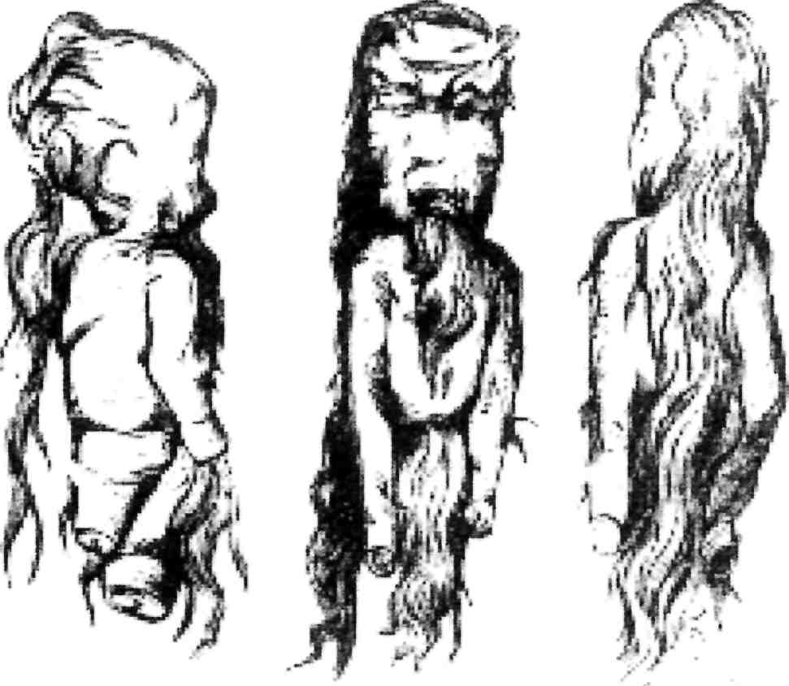
Alraune
Die Frucht ist gelblich, grün und fleischig und hat innen einige weiße Kerne, die ein nierenähnliches Aussehen haben. Die Wurzel, derjenige Teil der zu einem Galgenmännlein oder einem Hausgeist zubereitet wird, ist weiß, dick nach unten gespalten wie zwei übereinander geschlagene Menschenbeine und über und über mit dünnen Fäserchen wie mit Haaren bedeckt, wodurch sie in der Tat einigermaßen das Aussehen und die Gestalt eines Menschen gewinnt und ohne Zweifel so dem Aberglauben als Vorbild diente. Es ist fast unbegreiflich, welch ein ungeheurer Fabel-, Wunder und Zauberkreis sich von den urältesten Zeiten an um diese Pflanze gerankt hat. Man denke nur an Rahel und den Gebrauch, den sie von der Mandagora (siehe 1. Buch Moses)

32
33

machen wollte. Pythagoras gab ihr den Namen der Menschenförmigen. Und er soll auch die Kenntnis der medizinischen und magischen Vorzüge aus dem Orient nach Griechenland gebracht haben. Die Mandragora wurde bereits in allerfrühesten Zeiten benutzt und mißbraucht, um körperliche Liebe zu bewirken.
Von den Zaubersteinen ist vor allem der mysteriöse Stein Vinizurim zu nennen, der in der chaldäisch-ägyptischen Theurgie große Bedeutung besaß. Ferner, nach Plinus, der Ananchitis und Synochitis.
Zu erwähnen sind ferner die Abraxas-Ringe mehrerer gnostischer Religionen, hauptsächlich der Valentianer, sowie magische Metallspiegel, Siegel, Bilder, Petschafte, Amulette, Talismane usw. Mit dem Namen Abraxas bezeichnete Basilides, ein ägyptischer Gnostiker das ewige Urwesen, aus welchem nach seiner Lehre die fünf Urkräfte: Geist, Wort, Vorsehung, Weisheit und Macht hervorgingen. Es fanden sich überall dort, wo diese Lehre Eingang gefunden hatte, eine Menge solcher Abraxasgemmen, auf denen rätselhafte Zusammenstellungen von Menschen, Tier- und Pflanzengestalten sowie Schriftzügen sich befanden.
Räucherungen wurden in ältester und jüngerer Zeit in vielfacher Hinsicht und Bedeutung angewandt, um durch das Umwandeln der Räucherstoffe und ihre damit verbundene Entstofflichung unf Vergeistigung Einfluss auf die feinstofflichen Sphären zu erlangen.
Auch heilige Bäder der Alten sind bekannt. Vor jeder Geisterzitation war es für den Beschwörer Vorschrift sich gründlich zu reinigen. In der „Clavicula Salomonis" handelt das komplette fünfte Kapitel von dem Bad und wie man es macht.
Der letztliche Zweck der theurgischen Magie war jedoch die tatsächliche Erscheinung des geforderten Geistes und das diese Erscheinungen Schätze anzeigen und selbige zu heben helfen, ferner sollten sie Verborgenes enthüllen und den menschlichen Geist mit übermenschlichen Einsichten und Erkenntnissen bereichern.
34
Der vollständige Titel dieses Buches lautet: Des hochwürdigen Herpen-tils, der Gesellschaft Jesu Priester, kurzer Begriff der übernatürlichen schwarzen Magie, enthaltend Beschwörungen und Namen der mächtigen Geister und deren Siegeln, oder das Buch der stärksten Geister, eröffnend die großen Heimlichkeiten aller Heimlichkeiten. Salzburg 1505.
Die Vorrede beginnt mit den Worten: Das die Magie eine der größten und vornehmsten Wissenschaften sei, ist niemand unbekannt. War also den Schlüssel zu dieser unvergleichlichen Wissenschaft besitzt, ist vor allen zu loben und der Glückseligste von allen zu schätzen; denn alles, was er wünscht, kann er durch die Kraft dieser tiefsten Wissenschaft von den Geistern erhalten.
Und obgleich die Welt mit vielen dergleichen magischen Büchern angefüllt ist, so bezeuget uns doch die Erfahrung, das nur wenige davon einige Kraft besitzen, und machen ihre Gesellen und Meister schamrot, denn die Kunst, Geister zu beschwören, besteht nicht in vielen großtrabenden Worten, sondern in verborgenen und nur den Geistern bekannten, uns aber unbekannten Worten. Danach fährt der Verfasser fort: Ein dergleichen Buch, welches das Gold an Wert weit übersteigt, liefere ich dir hiermit in die Hände, es ist zwar klein, enthält aber alle heimlichsten Geheimnisse. Vor Zeiten ist es in arabischer Sprache geschrieben, von mir aber ins Lateinische übersetzt worden und zwar, daß ich die Beschwörungen, wie in dem arabischen Original, unverändert gelassen habe. Verwundere dich aber nicht geneigter Leser, über die Kürze des Büchleins, denn dies ist das wahre Zeichen derlei Bücher. Die magische Kunst benötigt nicht mehr, denn willst du z.B. Ehren und Würden, Geld und Reichtümer, ja alle Wissenschaften erlangen, so werden dir die Geister, welche du durch die Hilfe dieses Büchleins beschwören wirst, alles und vielmehr verschaffen. Ich selbst habe Alles solches erfahren und kann also als ein Erfahrener von der Güte dieses Büchleins reden und solches bezeugen.
35

Niemand aber, wer er auch sei, soll sich unterstehen, die hierin enthaltenen Beschwörungen ohne Kreis klärlich und mit lauter Stimme zu lesen, wenn er nicht seinen Vorwitz teuer bezahlen und sich selbst zum Untergang verurteilen will. Daher bitte und ermahne ich alle Leser dieses Büchlein inständiglich, daß sie es als ein großes Kleinod verstecken und wohl verwahren, das Werk aber vorsichtiglich wie es vorgeschrieben, traktieren sollen, alsdann wird unter Gottes des Allmächtigen Beistand und die kräftigsten Gebete alles nach Wunsch gehen, welches ich dir von Herzen wünsche, hoffe und verheiße. Vale. Gegeben Salzburg, den 28. Juli 1505 Fra. Herpentil aus der Gesellschaft Jesu
„Das Buch der mächtigsten Geister oder kurzer Begriff der unnatürlichen schwarzen Magie, enthaltend Beschwörungen und Namen verschiedener Geister.
Zu den magischen Proben ist allezeit das erste und nötigste Stück die Formierung eines Kreises, weil ohne denselben Niemand vor den bösen Geistern beschützt und sicher ist, welche dem menschlichen Geschlecht jederzeit nachstreben.
1. Daher soll der Meister aus Jungfern-Papier einen Kreis in der Breite von neun Schuhen machen, auf welches die nach-folgenden Namen mit weißem Taubenblut geschrieben werden muß.
2.Man muß ein Stöcklein von Haselholz geschnitten haben, auf welches die Wörter und Namen, welche du in der Figur siehst, müssen geschnitten und mit weißem Taubenblut geschrieben werden.
8. Mache eine Kappe von Jungfempapier, vome weiß, hinten aber schwarz, hierauf schreibe mit dem Blut der Taube die Namen und Charaktere.
4. Der Meister soll einen langen schwarzen Rock, der bis auf die Schuhe reicht, anhaben, über den Rock ein Scapulier, oder Anhänger aus dem Pergament gemacht und mit dem Blut geschrieben.
36
5. Mußt du das Siegel oder den eigentlichen Titel desjenigen Geistes,
welchen du berufen wollst, mit kohlschwarzem Rabenblut auf ge
schwärztes Jungfernpapier schreiben, und an ein Haselstöcklein hängen,
und an dem Rand des Kreises aufstecken.
Alles Angegebene muß gesucht und zurecht gemacht werden zu Neumond und Mittwochs oder Freitags, und an den Stunden, welche diesen Planeten, nämlich dem Merkur oder der Venus gewidmet sind, welche man aus den astrologischen Büchern genügsam ersehen kann.
6. Der Meister muß entweder allein sein, oder wenn mehrere dabei sein
wollen, allezeit ungerad.
X. Gefordert wird ein sicherer und einsamer Ort; wenn das Werk in einem Haus vorgenommen werden soll, so muß das Bett gegen Sonnaufgang gestellt werden, die Tür oder ein Fenster muß offen stehen, und es dürfen keine Personen im Haus sein, die nicht mit dem Werk zu tun haben. Daher ist es allezeit sicherer und besser, daß die Probe unter freiem Himmel und im Wald oder Wiese und Feld geschehe. Zur Beschwörung gehöret die entsprechende Räucherung aus: Sem papver niger, Herb, cicut, Coriand, Apii et Croc (dieses in ungleichem Gewicht).
- Die Probe soll geschehen an einem Mittwoch oder Freitag Nachts, entweder in der ersten Stunde des Nachts oder in der sechsten von Sonnenuntergang, des Tags aber muß sie in denselbigen Stunden, welche dem Merkur oder der Venus gewidmet sind, geschehen.
- Der Meister soll vor Angehung des Werks wohl erwägen, was für ein Geschäft er mit den Geistern ausführen will, damit in dem Haus, wo die Sache geschehen soll, keine Verstörung oder Verwirrung geschehe. Daher muß ein Meister ein wichtiger, herzhafter und unerschrockener Mann sein, der an der Zunge und Aussprache keinen Fehler hat, die die Zitierungen müssen mit lauter und klarer Stimme nachdrücklich gesprochen werden. Alle Gesellen aber reden kein Wort, sondern der Meister allein tractiert und verhandelt mit den Geistern.
37

10. Sofern nun der Meister ein Geschäft hat, welches die Geister nicht erfüllen wollen, so nehme er seinen Stecken und rühre und schlage damit die Siegel und nähere dieselben dem Feuer und den Kohlen, mit welchen der Rauch gemacht worden und lasse sie gleichsam nach und nach brennen, und sie werden ihm sogleich gehorsam sein.
Nachdem dies alles recht und wohl zubereitet und verordnet worden, so soll der Meister entweder allein oder mit seinen Gesellen in den Kreis treten und im Hineingehen sprechen:
„Harim Karis, Astacas, Enet, Miram, Baal, Alisa, Namutei, Arista, Käppi, Megrarat, Sagisia, Suratbakar.
Nun folgen die Zitationen, Namen und Siegel der Geister, welche hierdurch gerufen und zitiert werden können.
Erste Zitation des Fürsten Amazeroth
Alip Hecon Anthios o Haram milas Helotim Amazeroth alget Zorianoso, Amileck Amias Segir Almetubele Hali merantankap, Acajachzai, Revi-fianthus Apalkap Karzmat Apericha Alenzoth Fiustat Alasaff Elgabzai Haram Abolilpaim Erasin Aresatos Astar Talmasten o Haram milas Helotim, o Amazerot o Haram milas Helotim, o Amazeroth Om.
Zweite Zitation des Fürsten Amazeroth
Antepas Gusiri Hecon. Alip Alperiga o Amazeroth Rabet Almetubele
Syrath Alekar Karim Alderez Altemelmel Cadir measdi Algis Nifar Ali-
ohim Kazar Halat Acharmou Zocha Berasontus Algis Aledar Kirasothus
Alchantum joradip Falasi Alasaph Huri Adeuba jasath Astar Barus Amil-
examar medu Almuten Alenzod Negimaja, o Haram milas Helotim o
Amazeroth.
Dritte Zitation des Fürsten Amazeroth
Albantum, Alenzod Amazeroth econ Alip Amileckamar Alpericha Algir Filastarus Aledar Syrath Algugarum Berumistas Legistus Sicla Achar-monzocha oomir Kuppa Taslarya Aronthas Baracasti Hemla omysysath,
abdilback Amilexaman Alcubel Tharis Algir Alasaff magostar magin, o haram milas Helotim o Amazeroth.
Sobald die Geister in sichtbarer menschlicher Gestalt erscheinen. So muß sie der Meister anreden und fragen, ob sie diejenigen seien, welche von ihm zitiert worden? Und wenn der Geist solches mit Auflegung der Hände auf das Stöcklein bejahet, so muß er ihn grüßen und stellen auf folgende Weise, den Fürsten Amazeroth aber stellt er absonderlich auf folgende Weise:
Karis Helotim Latintas, o Amazeroth milas Arintha Zabarath Nimas Amka Solitkaryplos Zarabai.
Nachdem er dieses gesprochen, so werden ihn die Geister fragen, warum er sie gerufen? Alsdann stellet ihnen der Meister sein Geschäft vor, und, wenn sie es erfüllet oder zu erfüllen versprochen, so lasse er siem, wie am Ende gesagt, gehen. Dieses aber auf folgende Art:
Valedictio Amazeroth (Dimissio)
Sarmisteras Labyratha Asanta Banta Kalas Tyrantus Karisis Aristai
Amazeroth Aliasi ancestherisatos o Haram milas Helotim Arastaton.
Diese Handlung mit Auflegung der Hände auf das Stöcklein kann auch mit den Geistern geschehen in Wünschen und Geschäften, welche zu ihrer Erfüllung etwas Zeit erfordern; dann also wird der Meister seines Wunsches sicher sein.
Zitation Phisazeroth
Alip Hecon Anthios o Haram milas Helotim Perifiantum Alasaff, Haram Astar-Ludip Phisazeroth media dosta Arasistatos Falasi Algir Abdilback mega-star. Haginsusta Parit Hemla Patustaba amagerim Kalip Kisolastas Agiastra Alectar Algir Altemelmel Alperiga, o Haram milas Helotim, o Phisazeroth.
Zitation Reymonzorackon
Megasoa gelem alip Hecon o Haram milas Helotim Reymonzorackon
negiras Halai amith Aresatos gemastas Permasai astar Aluchaz Hacub

38
39

Salalaga Almetubele alcubel Algir measti Rabol Haguisi Tirchasatus megaolon alasaff algir abolilback mirastatos Alenzod medagasi Rey-monzorakon, o Haram milas Helotim.
Zitation Amileckar
Hemogit Hecon alip o Haram milas Helotim Amileckar, Fisalmaz, Alenzod Alenbel algir Sarmistaros allasat abelilback Gusarasch Heam Diastrasas Dolasai Bedaram Hevic julein megastar Helibistan, o Haram milas Helotim o Amileckar.
Zitation Alenzozoff
Magabusta Berenada Sarmistaras, Gorisgatpa, Helotim Latintas aciton aragiaton Amka jaribai untus gilgar Kipka Selingarasch albera Labon Gimistas Katarapphas Amegiorith miagastos Diadras Ratislar Dalasam, Hagaigia Belzopheion alip o haram milas Helotim, o Mirsalckon, o Razerackas, o Alenzozoffantios Guscharas Alenzod algir Rabet Almetubele Abdilpack mirastatas alasaff algir megastar Joradip Falusi Zori-onoso Alyet Kapkar Imar abdilbaim Erasin Fiaseax albirastas refi-viantus Berapky Kagop Haram abdilbaim Erast Zakorip arestas Tama-chen o Haram milas Helotim.
Stellung der Geister
Harim Kesit amogar Baal mautai arista api Segirit Beranathus Cosas-
tus mego Supat almargim Rargastaton.
Abdankung der Geister
Dedarit Labiratha asanta banta meles Kalas Hemostar aenat astaros Bedarit Eneth Elmisistas almiranthus Joratkar. Karisastaros ahm mirum anasterisatos o Haram milas Helotim, o Haram milas Helotim.
Wenn der Meister mit seinen Gesellen aus dem Kreis tritt, spreche er: Begariston alengib Harim Beakim Hingultas mesar Kayrap Permagos-tus aganton Bedanky Gragaim Bemtastoras argiutj.
Experimenten
Zu Nachts im aufnehmenden Monde an einem Sonntage henke den Zettel, dessen Figur du am Ende siehest und welchen du mit eigener Hand schreiben mußt, an die Luft unter das Fenster, wo du schläfst; dann bete die sieben Bußpsalmen, und darauf beschwöre die Geister auf folgende Art.
Conjuratio 1
Ich „N.N." begehre euch Geister der Luft, durch Gott Abraham, Gott Isaak und Gott Jakob, per Alpha et Omega, und beschwöre euch durch den heil. Namen Gottes Eheye, Asser, Eheie, und durch den heiligen Namen Gottes Jod, Tetragrammaton, und wieder durch den heiligen Namen Gottes, Tetragrammaton, Elohim, daß ihr allen meinen Worten, so ich schon gesprochen und noch sprechen werde, anstatt der hochheiligsten und unzerteilten Dreifaltigkeit gehorchet.
Ich zitiere und zwinge euch demnach durch die heiligen Namen Gottes und spreche mit dem Himmels-Fürsten Michael: „Quis ut Deus?" Ell Elohim, Gibro, Eloha, Tetragrammaton, Sabbaoth, Elohim, Sabaoth, Saday, Adonay, Melech, der da ist der allmächtige Herr, mein Sabaoth, Emanuel, Andrigia, Beneipaton, Schmor, Aopigs, Albirutha, dem ihr von Gott verfluchte Geister untertänig und gehorsam sein müßt, mir diese Nacht oder Stund, oder Tag, den Geist (hier benenne ihn) zu senden.
Da sähe ich den starken Arm, als ich angefochten wurde von den Geistern der Finsternis, welche durch deine heil. Namen, Eheye, Asser, Eheye, Joc, Tetragrammaton, Elohim gehorsamten; darum o Herr, bist du allmächtig, der du bist unser Sabaoth, Emanuel, Andrigia, Beneipaton, Achmor, Aopigs, Albiruth, der du durch diese heil. Namen: „Quis ut Deus?" und Elohim, Sabbaoth, Saday, Adonay, Melech den Geist « N » zwingest, daß er mir in meinem Begehren sicher, heimlich und getreulich willfahre.

40
41

Zitations-Worte
Hakul, Gaboset, Visodrum, Xidrieal, Vuyn, Zehnubtu, Prodogset, Ribidue, Nadoory.
Hier begehre, welchen Geist du willst, darauf geh schlafen. So lange nun der Zettel unter dem Fenster hängt, so lange werden die Geister gequält, und haben deswegen große Qual, sogar der Luzifer selbst kann es nicht leiden, und die Geister kommen gleich. Nun aber mußt du auch eine Rute haben; solche schneide vom Holz, was es für eins ist; wenn du die Rute abschneidest, so sprich: „Ich schneide dich, Rute, im Namen Gottes des Vaters, und des Sohnes, und des heiligen Geistes. Amen." Schneide alsdann auf die Rute drei Kreuze und diese Worte: Quis ut Deus? Schlage und Peitsche den Zettel unter Tage 1-2-3-4-mal und sprich dazu, so oft du schlagest: Quis ut Deus? So wirst du bei der Nacht einen erschrecklichen Tumult und Getös hören. Sobald du ein Getös hörst, sei beherzt, sie können dir nicht schaden, noch im geringsten was tun, sie werden auch von dir nichts verlangen, als daß du den Zettel von der Luft wegnehmen sollst.
Conjuratio 2
Dann sprich „Im Namen Gottes, des Vaters, der mich und auch euch erschaffen hat, der da ist der allmächtige Herr, mein Sabbaoth, Ema-nuel, Andrigia, Beineipaton, Achmor, Aopigs, Albiruth, der euch gebiete und ich euch beschwöre, daß mir einer antworte."
Alsdann begehre des Geistes Namen und seinen Charakter d.h. sein Siegel, mit dem er dann immer gerufen werden kann. Er verlangt keinen Contrakt, also keinen Pakt mit dir zu machen, sondern gibt dir Geld, oder sonst was du haben willst oder zu wissen verlangst. Aber gib Acht, daß du nichts begehrst, das wider Gott, deinen Nächsten oder wider deine eigene Seele. Betrachte also wohl dein Begehren, ehe du anfängst.
Er kommt bei Tag oder wie du willst, und du ihm das Gebot gibst, daß er kommen soll, wenn du ihn mit seinem Namen rufest, dann seinen
Namen und Sigill mußt du haben. Er gibt dir dies allsogleich, und zwar auf solche Art, daß du es nicht erkennen kannst. Auch kannst du Wissenschaft und Geld zugleich begehren.
Laß aber die Geister nicht umsonst kommen, daß du sie nicht böse anredest, es wäre dir gefährlich, besonders wenn du die Zettel unter dem Fenster hangen ließest, darauf schlügest und sie nicht anredest. Sie würden dir einen solchen Gestank machen, daß man dich für tot herausziehen müßte.
Conjuratio 3
Du kannst also haben was du willst, und wenn du alles mit ihnen gemacht hast, so laß sie geh2en und sprich: „Durch Gottes Kraft und Macht gehet hin in euer Reich und den von Gott bestimmten und verordneten Ort, bis ich euch wieder verlange und rufe. Hier beweisest du, daß du seiest unser Agla, Tetragrammaton Ischiros. Als sie wiederum vor deinen heil. Namen Agla, Aglay, Aglato, Aglatay, On, Tetragrammaton flohen.
Den Namen des Geistes und dessen Sigill bewahre wohl; wenn du demnach den Geist haben willst, so gehe nur an einen abgelegenen Ort, nimm das Sigill in die Hand und rufe seinen Namen, so kommt er gleich, und sagt dir, was du willst. Allein habe Acht, daß du dich nicht in Sachen einlassest, so wider deine Seligkeit wäre, sie werden dich erschrecklich quälen, daß du nur den Zettel von der Luft forttun sollest und nicht mehr zuschlagest.
Sei daher behutsam, keck und still, verschwiegen mit diesem Geheimnis, so in der Magia eine große Kunst ist. Und du kennst, wenn du bescheiden bist, die allergrößten Geheimnisse und Wissenschaften der Welt, ohne daß du in Gefahr seiest, deine Seligkeit zu verlieren, welches schon viele erfahren und dadurch Gott dienen, deinem Nächsten helfen, und den Himmel erwerben. Bete auch, faste und gib Almosen.

42
43

Dies wurde vom Schwarzkünstler Martin Burkhart bei dem Grafen B. Wildenheim wirklich versucht, und eine ganze Legion der Teufel füllte die Zimmer.
Nun folgt der Zettel, der mit Blut von einer ganz weißen Taube oder eines ganz weißen Lämmleins auf geweihtes Jungfern-Pergament geschrieben sei. Man kann selbstverständlich das Jungfern-Pergament auch selbst weihen.
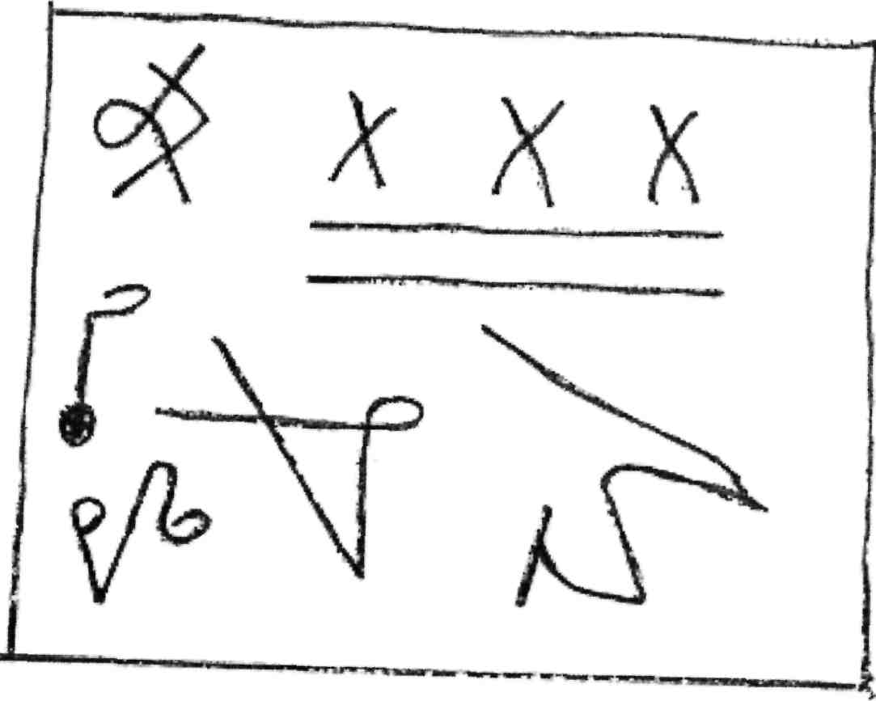
Durch die Zeugungskraft und den Samenstoff ist der Mensch mit dem göttlichen verbunden, eine Vorstellung, die auch dem Neuen Testament nicht ganz fremd ist. So heißt es im ersten Johannesbrief: „Wer aus Gott geboren ist, der tut nicht Sünde, denn sein (Gottes) Same bleibt in ihm und kann nicht sündigen; denn er ist von Gott gezeugt. Daran wird offenbar, welche Kinder Gottes und wer die Kinder des Teufels sind. Von hier aus ist die von Epiphanios aus dem Evangelium der Eva angeführte Stelle zu verstehen: „Ich stand auf einem hohen Berg und sah einen großen Mensch und einen anderen verkümmerten - Gottvater mit der Barbelo, die verkümmert ist, weil ihr die Kraft entzogen wurde - und ich hörte etwas wie eine Donnerstimme und trat herzu, um zu hören, und sie sprach zu mir und sagte: „Ich bin du, und du bist ich, und wo du bist, bin ich, und in alle bin ich gesät. Und wenn du willst, sammelst du mich; wenn du aber mich sammelst, sammelst du dich selbst." Diese Schilderung, die Epiphanios von dem Treiben der Barbelo-Verehrer gibt, nimmt in der Geschichte der Gnosis eine besondere Stellung ein. Die Barbelo-Gnosiker haben ihre Frauen gemeinsam, und wenn einer dazu kommt, dem ihre Lehre fremd ist, so haben die Männer gegenüber den Frauen und die Frauen bei den Männern ein Erkennungszeichen in der Art, wie sie die Hand zum Gruße reichen, indem sie unter der Handfläche eine Art kitzelnder Bewegung verursachen, wodurch sie herausbekommen, ob der Neuankömmling zu ihrem Dienst gehört. Nachdem sie einander erkannt haben, schreiten sie darauf zur Mahlzeit. Üppige Speisen tragen sie auf, essen Fleisch und trinken Wein, auch wenn sie arm sind. Wenn sie so miteinander getafelt und sozusagen die Adern mit ihrem Überschuß an Kraft angefüllt haben, gehen sie zur Anreizung über. Der Mann verläßt den Platz an der Seite seiner Frau und spricht zu seinem eigenen Weib: Stehe auf und vollziehe die Agape mit dem Bruder. Die Unseligen aber vereinen sich miteinander, und wenn ich mich in Wahrheit schäme ihre schimpflichen Handlungen wiederzugeben, weil, um mit den Worten des heiligen Apostels zu sprechen, das, was bei ihnen geschieht,

44
45

auch zu sagen schändlich ist, so werde ich mich dennoch nicht scheuen, das zu sagen, was sie zu tun sich nicht scheuen, damit ich in jeder Hinsicht bei den Lesern der von ihnen verübten Unzüchtigkeiten einen Schauder errege.
Nachdem sie sich nämlich vereinigt haben, erheben sie, nicht genug an dem Laster der Hurerei, noch ihre eigene Schande gen Himmel. Weib und Mann, nehmen das, was aus dem Mann geflossen ist, in ihre Hände, richten sich nach dem Himmel zu und beten als sogenannte Stratiotiker und Gnostiker indem sie dem Vater, der Allnatur, das, was sie an den Händen haben, selbst darbringen mit den Worten: „Wir bringen dir diese Gabe dar, den Leib des Christus." Und dann essen sie es, kommunizieren ihre eigene Schande und sagen: „Das ist der Leib des Christus, und das ist das Passah, um dessentwillen unsere Leiber leiden und gezwungen werden, das Leiden des Christus zu bekennen." So machen sie es auch mit dem Abgang des Weibes, wenn es in den Zustand des Blutflusses gerät. Das von ihrer Unreinheit gesammelte Menstrualblut nehmen sie ebenso und essen es gemeinsam. Und sie sprechen dabei: „Das ist das Blut Christi." Und wenn sie daher in der Apokalypse lesen: „Ich sah einen Baum, der trug zwölfmal Früchte im Jahre, und er sprach zu mir: Das ist der Baum des Lebens", so deuten sie das allegorisch auf den in jedem Monat eintretenden weiblichen Blutgang. Wenn sie sich aber auch miteinander vermischen, so lehren sie doch, daß man keine Kinder zeugen dürfe. Denn nicht zur Kinderzeugung wird bei ihnen die Schändung betrieben, sondern um der Lust willen, da der Teufel mit ihnen sein Spiel treibt und das von Gott geschaffene Gebilde verhöhnt. Sie treiben aber die Wollust bis zur Vollendung, nehmen den Samen ihrer Unreinheit für sich und lassen ihn nicht zur Kinderzeugung tiefer eindringen, sondern essen die Frucht ihrer Schande selbst. Wenn aber einer von ihnen ertappt wurde, daß er den natürlichen Samenerguß tiefer einströmen ließ und seine Frau schwanger wurde, so töteten sie das Ungeborene. Danach beteten sie zu ihrem Gott: „Wir ließen nicht Spiel mit uns treiben vom Archon der Lust, sondern sammelten die Verfehlung des Bruders." Das halten
sie nämlich für das vollkommene Passah. Noch vielerlei anderes Abscheuliche wird von ihnen praktiziert. Wenn sie nämlich wieder einmal in Ekstase geraten sind, besudeln sie ihre Hände mit der Schande ihres Samenergusses, strecken sie aus und beten mit den befleckten Händen und nackt am ganzen Körper, um durch diese Handlung eine freie Aussprache mit Gott finden zu können. Ihre Leiber aber pflegen sie bei Nacht und bei Tage, Weiber und Männer mit Salben, Bädern und Speißen und widmen sich dem Schlaf und dem Trunk. Wer aber fastet, den verwünschen sie und sprechen: Man darf nicht Fasten; denn das Fasten ist ein Werk dieses Archons, der den Äon geschaffen hat. Man muß sich vielmehr nähren, damit die Körper kräftig sind, auf das sie Frucht bringen können zu ihrer Zeit.
In der Stoa finden wir die Lehre vom Logos spermatikos, der einfeuriges Pneuma ist, und ebenso die Meinung, daß auch im menschlichen Samen ein Pneuma enthalten sei, durch das die Seele im Embryo entstehe. Bereits Aristoteles lehrte, daß die Zeugungskraft des Samens die Wärme ist, die aber kein Feuer oder ähnliche Kraft ist, sondern eben ein Pneuma, dessen Natur dem Element entspricht, aus dem die Sterne bestehen. Das man nun mit der aus diesen Vorstellungskreisen gewonnenen Einstellung die griechische Übersetzung des Alten Testaments, in der von dem Pneuma Gottes die Rede war, das über den Wassern schwebte, und von dem „Hauche", mit dem Gott den Adam beseelte, so verknüpfte sich hiermit ebenso wie mit dem im Alten und Neuen Testament auftretenden Begriff des heiligen Pneuma als des heiligen Geistes unmittelbar der Gedanke, daß dieses Pneuma nicht anderes als Sperma, als lebenzeugender, die Welt und den Menschen schaffender Stoff ist. Als solcher ist das Pneuma das Göttliche überhaupt, und der Mensch besitzt es in seinem eigenen Samen. Er ist um so mehr Pneumatiker, je mehr Samen er besitzt und aus seinem Körper zutage fördert. Sich mit Gott verbinden, heißt nun, seinen Samen mit der Zeugungssubstanz des Weltalls in Eins verschmelzen. Erlöst werden, heißt nun, seinen Samen der irdischen Bestimmung entziehen und dem himmlischen Urquell allen Samens wieder zuzuführen. Wie die Sperma-

46
47

Spekulation sich auf einer höheren Ebene Stufe der Vergeistigung eines ursprünglich primitiven Glaubens ausnimmt, zeigt am besten das philosophische System des Gnostikers Basileides. Ethisch wertvoll ist also allein die freiwillige, auf Grund eines vernünftigen Entschlusses vollzogene Handlung. Allen anderen Menschen aber, die nicht zu einer dieser drei Arten von Enthaltsamen gehören und in denen sich der Geschlechtstrieb von Natur aus regelt, gilt der Rat, das Geschlechtsleben so zu gestalten, daß der natürliche Trieb nicht zum Zwang wird und sich der Vernunft unterwirft. Sie sollen das Feuer der Begierde ohne Bedenken löschen. Mit diesem Rat geht Basileides über die christliche Ethik hinaus und gestattet den Geschlechtsverkehr zur Befriedigung des natürlichen Triebs.
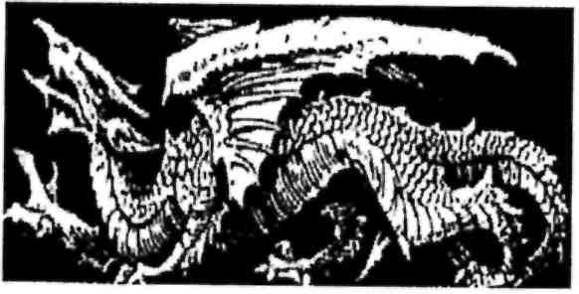

Dubthabs-Riten
Viele angkurs (Initiationen) beziehen sich auf die sogenannten dubthabs-Riten, die im Lamaismus eine wichtige Rolle spielen. Der Ausdruck dubthabs bedeutet „Methode zum Gelingen". Die Ziele zu denen, diese Methoden angeblich führen, werden in folgende vier Gruppen aufgeteilt:
- Sanft, friedlich zur Erlangung von Gesundheit, Glück und langem Leben.
- Zunehmend zur Erlangung von Reichtum und Ruhm.
- Kraftvoll zur Erlangung von Einfluß und Macht.
- schrecklich zur Erlangung der Fähigkeit, mittels okkulter Prozeduren auf irgendwelche Art Böses zu tun, zu töten oder zu zerstören.
Wie erreicht man nun diese verschiedenen Ziele? Manche sagen, daß dies das Werk der Gottheiten ist, die diejenigen, die sie in der erforderlichen Weise verehren, ihre Hilfe gewähren. Andere wiederum behaupten, daß die dubthabs nicht die Anbetung sonder die Unterwerfung der Gottheiten bezwecken sollen und sie fügen hinzu, daß derjenige, der in diesem Ritual gut bewandert ist, die Götter und Dämonen zwingen kkann, ihre Macht in seinen Dienst zu stellen und daß sie ihm in allem gehorchen müssen.
Beide Meinungen sind in Tibet sehr verbreitet, aber eingeweihte Lamas sagen dazu, daß sie von Mangel an Verständnis für die Theorien zeugen, auf denen die dubthabs aufgebaut sind.
Den Erklärungen zufolge, die man in alten Büchern findet und die von jetzt lebenden Meistern der Mystik mündlich weitergegeben werden, besteht die Prozedur des Ritus darin, daß man sich Götter vorstellt und mit diesen Vorstellungen im verlauf komplizierter und sehr langer Riten sich selbst eine Art geistigen Film vorführt, bei dem dieses Phantasiegötter allen möglichen Veränderungen unterworfen werden.

48
49

Natürlich stellt sich der dubpapo (Magier) nicht irgendwelche Wesen vor, sondern stets wohlbekannte Götter- und Dämonengestalten aus dem tibetischen Pantheon, die seit Jahrhunderten und Jahrtausenden von Millionen von Gläuibigen verehrt und beschworen werden.
Die tibetanischen Okkultisten glauben, daß diese Wesen durch die zahllosen Gedanken, die schon auf sie gerichtet wurden, eine Art von wirklicher Existenz erworben haben.
Wie wird nun ein dubtabs geschaffen? Als Beispiel wähle ich das dubthabs Dordji Jigsdjyeds, des großen Yidams der Sekte der Gelbkappenmönche.
In einem vollkommen geschlossenen Raum, in dem der dubpapo weder gestört noch gesehen werden kann, setzt sich dieser vor eine Abbildung - im allgemeinen ein Gemälde - Dordji Jigsdiyeds. Die Vollziehung des Ritus erfordert die sogenannten „sieben Glieder" der Zeremonie, nämlich: Erstens Verneigungen, zweitens Gaben für die Gottheiten, drittens Wiedergutmachung der begangenen Fehler, viertens Annahme tugenhafter Eingebungen, fünftens den Wunsch, daß Buddhas Lehre verbreitet werden möge, sechstens das Gebet zu den Heiligen, nicht ins Nirvana einzutreten - damit sie in die Welt verbleiben, um den darin lebenden Wesen zu helfen und siebtens alle schon erworbenen Verdienste zur Erlangung des Buddha-Wesens zu benutzen.
Lampen und Tormas werden von Jigsdjyeds Bild gestellt. Vor die Person, die die Zeremonie ausführt, wird auf einen kleinen Tisch ein Glöckchen, ein dordji und ein zu einem Pokal verarbeiteter menschlicher Schädel, ein damaru gelegt.
Zunächst psalmodiert der dubpapo eine lange Litanei von Namen verschiedenster mystischer und historischer Figuren. Nach jeweils vier Namen folgt der Ausruf: „Ich flehe euch an, mir die Erfüllung meines Wunsches zu gewähren".
Die verschiedenen Arten dieser Wünsche habe ich schon aufgezählt. Der dubpapo präzisiert nun den Gegenstand seiner Bitte: „Möge ich zum Gouverneur dieser oder jener Provinz ernannt werden - oder möge mein Geschäft gedeihen - Möge ich meinen Prozeß gewinnen -Möge ich von dieser oder jener Frau geliebt werden - Möge ich lange Leben - Möge mein Feind streben usw."
Manche mystische dubthabs werden auch zur Erlangung geistiger Ziele vollzogen. Falls der bubpapo seinen Wunsch nicht mit lauter Stimme ausdrückt, so denkt er zumindest daran, wenn er den liturgischen Satz ausspricht: „Gewährt mir noch die Erfüllung meines Wunsches." Dann beginnt der „schöpferische Prozess". Der dubpapo stellt sich vor, daß Dordji Jigsdjyeds aus seinem Körper herausdringt. Der Yidam (imaginativer Gott oder Dämon) hat ein einziges Antlitz und zwei Hände. In manchen seiner vielfältigen Gestalten hat dieser Yidam mehrere Köpfe und unzählige Arme, in denen er ein krummes Messer und einer anderen einen aus einem menschlichen Schädel gefertigten Pokal hält. Seine Gemahlin küßt ihn in der rituellen Haltung des Yab-Yum (Vater-Mutter) Paares.
Der dubpapo muß sich dabei vorstellen, daß der Yidam die Methode und seine Gemahlin die Erkenntnis darstellt. Sie umschlingt den Yab, weil Methode und Erkenntnis ein unteilbares Paar sind. Welchen besonderen Wunsch man auch vorbringen mage, er kann nur durch die Vereinigung von Yab und Yum verwirklicht werden.
Oordji und Glöckchen versinnbildlichen denselben Gedanken. Der dubpapo nimmt das dordji in die rechte und das Glöckchen in die linke Hand. Er klingelt mit dem Glöckchen und spricht dabei: „Das dordji ist die Methode, das Glöckchen ist die Erkenntnis; beide sind das wahre Wesen des vollkommen gereinigten Geistes." Die Litanei geht weiter, vermischt mit philosophischen Erklärungen hinsichtlich des leeren Wesens aller Dinge.

50
57

Nun werden Jigsdjyed Gaben dargebracht, die aus Blumen, Weihrauch, Lampen, Wasser, Nahrungsmittel und Musik bestehen, die aber nur imaginär sind und deren jede durch eine besondere Geste dargestellt wird.
Der Yidam wird dann mehrere Male von neuem „geschaffen" und zwar jedes Mal von anderen Gefährten umgeben, wobei ihre jeweilige Haltung und die Gegenstände, die sie in der Hand halten, eine symbolische Bedeutung besitzen.
Der dubpapo muß hierüber solange meditieren, bis die Symbole zerfließen und er den symbolischen Dingen selbst gegenübersteht, d.h. bis er sich der verschiedenen Energiearten bewußt wird, aus denen alle Erscheinungen hervorgehen.
Die Vollziehung des einfachsten Dubthabs-Ritus dauert drei bis vier Stunden, wobei nicht vergessen werden darf, daß dieser Ritus mehrere Tage wiederholt werden muß. Was die großen dubthabs anbelangt, so muß man sich hierfür besonders sorgfältig darauf vorbereiten und von einem dazu befähigten Lama in richtiger Weise eingeweiht worden sein. Man muß auch die 14 Bände liturgischer Texte auswendig lernen und sehr genau die zeremoniellen Einzelheiten sowie die verschiedenen Arten des Meditierens kennen, die sich jeweils auf die entsprechenden Phasen des Ritus beziehen usw. usf. Dieser Ritus muß nun solange wiederholt werden, bis der dubpapo in seine verschiedenen exoterischen, esoterischen und mystischen bedeutungen eingedrungen ist und außer-demVorzeichen seines Erfolges feststellen kann.
Der tibetische Tschöd-Magier benötigt für seine Zauber keine Schlangen als Ritualtiere. Er wendet viele sakrale Handlungen an: Tanzschritte, die geometrische Figuren beschreiben, Herumwirbeln auf einem Fuß mit der Ferse, auf dem Boden stampfen, im Takt vollzogene Luftsprünge, vorschriftsmäßiges Schwingen von Kultgegenständen, Tamburinschlagen und Trompetenblasen, wobei die Trompete aus einem menschlichen Schenkelknochen gefertigt ist.
Bei der Tschöd-Magie kommt es vor allem auf Imagination und Vor-stellungskarft an. Diese Vorstellungen sind für gewöhnlich grausigster Art. Eine säbelschwingende Gottheit, die den eigenen Willen symbolisiert, entsteigt dem Haupt des Tschöd-Magiers und schlägt ihm den Kopf ab, zieht ihm die Haut vom Leibe, schlitzt ihm den Bauch auf und reißt ihm die Gedärme aus dem Leib. Während sein Körper noch zerstückelt wird, fallen schon Aasgeier über die blutigen Stücke her, diese gierig verschlingend. Bei diesem Ritual opfert der Magier seinen Körper den Hungrigen, sein Blut den Durstigen, seine Haut den Nackten, seine Knochen dienen denen die Kälte leiden als Brennmaterial. Er weiht sein Glück dem Unglücklichen und seinen Lebensodem dem Sterbenden zur Belebung.
Der Tschöd-Zauberer befreit sich selbst. Mit den Füßen tretend zerschmettert er sein „Ich" und Dämonen und Götter. Sie alle müssen überwunden werden, um zur wahren Wirklichkeit zu gelangen. Bevor diese Tschöd-Praktik durchgeführt werden, müssen Übungen der Bauchmuskulatur - Nauli-Übungen und lange Betrachtungen über das täuschende „Ich" vorgenommen werden. Der Magier meditiert über sein „Ich" und betrachtet es als unwirklich und unreal. Er versucht dahin gelangen, seine Individualität, sein „Ich" gänzlich aufzulösen. Die ganze durch die objektiven Sinne wahrgenommene Wirklichkeit ist nichts als eine große Täuschung. Erst die dahinterstehende Form ist die wahre Realität.

52
53

Das Tschöd-Ritual muß in einer einsamen Gegend, an einer Begräbnisstätte, in einer weitab gelegenen Felsschlucht vollzogen werden. Dort ruft der Magier mittels Evokationsmagie die blutrünstigen Gottheiten und Dämonen herbei und erlebt ekstatisch in seiner überhitzten Phantasie, wie sie ihm das Gehirn aus-saugen und die Eingeweide aus dem Leib haspeln. Das Tschöd-Ritual soll möglichst in einer sturmdurchrasten Gewitternacht, während grelleuchtende Blitze und erdbebenartiger Donner die Erde aufwühlen, praktiziert werden.
Beim richtigen Tschöd werden Schlangen verwendet; die durch die Nase eingeführt und zum Mund wieder ausgeführt werden. Dies bewirkt eine Reinigung und schützt gegen negative Kräfte. Danach wird die Rot-Blau-Atemmeditationsübung durchgeführt. Man atmet in der Vorstellung rote Farbe ein, angefangen im Steißbein-Zentrum und führt diesen Atem, im Rückenmark entlang, bis ins Gehirn. Hier wird die rote oder tödliche Substanz gesammelt und von hier aus in die Nerven über den ganzen Körper projiziert, bis ein Prickeln im ganzen Körper entsteht. Beim Einatmen stellt man sich die rote Farbe mit einer ungeheuren magischen Kraft, geladen vor.
Beim Ausatmen wird mit der blauen Farbe gearbeitet. Vom Gehirn aus, wird die blaue Farbe vom Rückenmark entlang ins Steißbein-Zentrum geleitet und im Sexual-Zentrum gesammelt. Es entsteht somit im Körper eine Spannung zwischen positiven und negativen Kräften.
Auch im Sexual-Zentrum stellt man sich die blaue Farbe mit ungeheuer magischer Kraft geladen, vor. Die ganze Übung wird sieben mal langsam und intensiv durchgeführt. Am Schluß der Übung stellt man sich vor, wie die positive und negative Kraft ein Momentum an Kraft auslösen, welche alles überwältigt.
Die Kraft wird anschließend in die Atome geschossen, die den Körper des Magiers bilden. Sie soll die Elektronen der Atome beschleunigen und in eine höhere Oktave transmutieren. Der Abschuß dieser magi-
schen Kraft geschieht vom Solarplexus aus in permanenter Position für ca. 10 Minuten lang.
Der Magier muß eine gewisse Lockerung seiner Körpermaterie feststellen. Dies ist die Methode der Entmaterialisierung der eigenen Körpermaterie. Diese Praktik kann selbstverständlich auch auf alle anderen Gegenstände in der Umgebung angewandt werden. Dies ist nicht einfach und bedarf harter Arbeit.
Man kann auch den roten und blauen Strahl dazu verwenden um im Akasha-Prinzip Volte zu bilden, die gewisse Wirkungen hervorrufen sollen. Der blaue Strahl bildet bei einer solchen Kugel den Mittelpunkt, den Zentralpunkt und der rote Strahl die Hülle, die Form der Kugel. Gleichzeitig werden die eigenen Wünsche in diese Akasha-Kugel projiziert und imaginiert und danach ekstatisch in den Kosmos gefeuert. Gleichzeitig wird die Zeit bestimmt, wann sich der Wunsch zu realisieren hat.
Beim Tschöd-Ritual werden auch Räucherungen, wie Bilsenkraut, Stechapfel, Myrrhe usw. verwandt. Beim richtigen Meditieren materialisieren sich selbständig vielerlei Dämonengestalten aus dem Räucherwerk. Alle möglichen Teufelsgestalten drängen sich dem Magier bei einer solchen Übung auf. Jetzt heißt es standhaft zu sein und nicht die Nerven verlieren, denn dies würden den Schattengestalten, Macht über den Magier verleihen.
Nach Ansicht der Lamas sind Schlangen die Lieblingstiere mächtiger Dämonen. Die Schlange ist seit Urbeginn ein wichtiges mythologisches Symbol. Sie ist der Verursacher des Sündenfalles im Morgengrauen der Zeit. Schlangen sind höchst sensible, naturverbundene Geschöpfe, die im wechselreichen Schwingungsbereich der Hauptelemente leben. Demzufolge sollen zwei verschiedenartige Schlangen, längere Zeit im Kontakt mit dem Halschakra, magische Fähigkeiten wecken bzw. stärken, sowie innere Leiden, vorzugsweise die des Herzens,

54
55

heilen. Die Schlangen dürfen dabei aber weder verletzt noch gequält werden. Außerdem müssen sie von Zeit zu Zeit durch andere ersetzt werden, da ihnen wichtiges Lebensfluid entzogen wird. Beherrscher der Giftschlangen ist der Giftdoktor, der Tzuren-Lama.
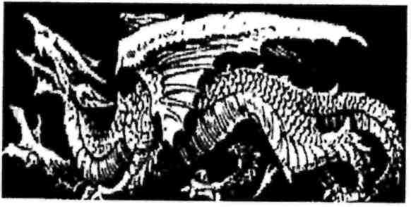

Bei der Bann-Magie handelt es sich um geometrische Symbole, die auf den eigenen oder fremden Körper übertragen werden. Um dabei Erfolge zu erzielen, müssen diese Zeichen zuerst am eigenen Körper verspürt werden. Solche Bannzeichen auf Chakras oder andere Körperpartien übertragen, machen es möglich, bestehende oder erst in Zukunft auftretende Krankheiten festzustellen. Zuerst muß man das Bannzeichen eines weißen Ringes auf den linken Fuß übertragen und dann später auf die linke Handfläche. Um zu genau überprüfbaren Schlußfolgerungen zu gelangen, ist es erforderlich darauf zu achten, ob im Körper ein Auf- oder Abwärtsströmen der Kräfte bemerkbar wird.

Eine andere Methode ist, eine sich aufwärtswindende weiße Schlange willensmäßig auf den Oberkörper zu übertragen. Um sich vor Gefahren oder bei Überfällen zu schützen, ist es vorteilhaft die Praktiken der Bannmagie anzuwenden. Um einen Gegner unschädlich zu machen, wende man folgende Banntechnik an. Da der Mensch bekanntlich mit Lebenskraft aus dem Kosmos versorgt wird, kann man diesen Zustrom an Lebenskraft unterbinden, indem man imaginativ einen elektrisch geladenen Mantel über den Körper des Gegners wirft. Dieser elektrisch strahlende Mantel läßt keine Lebenskraft mehr durch und der Angreifer wird nach kurzer Zeit ohnmächtig.

56
57

Über das gehiemnisvolle Gebiet der Djimm-Magie existiert nur sehr wenig Literatur, die für praktische Zwecke verwendet werden kann. Deshalb habe ich mich entschlossen, dieses überaus interessante Gebiet näher zu beleuchten und allen Wahrheitssuchern zugänglich zu machen. Das Wort Djimm stammt aus dem Arabischen und bedeutet soviel wie Untertan oder Unterirdische, also einfach gesagt Diener.
Die Erschaffung eines Djimm
Um einen Djimm zu erschaffen, hat sich der Novize zunächst bestimmten Übungen zu unterwerfen, die seine vier niederen Körper reinigen und läutern.
Übung 1
Der Novize legt sich auf einen Diwan oder Bett und entspannt vollkommen seinen Körper, während er damit beginnt seinen Körper zu beobachten. Zuerst widme er seine Aufmerksamkeit dem physischen Körper. Er beobachte die Knochen, die Blutgefäße, die Nervenbahnen, ja sogar die einzelnen Zellen für etwa eine Viertel Stunde. Dann beginne er mit der Beobachtung des psychischen Körpers und unterziehe seine Psyche einer strengen Schau. Er muß seine sämtliche guten und schlechten Eigenschaften durchdenken. Diese Übung soll ebenfalls eine Viertel Stunde durchgeführt werden.
Übung 2
Der Novize muß jetzt damit beginnen, Konzentrationsübungen zu absolvieren. Am besten nimmt man hierzu eine Kristallkugel und stellt sie vor sich, entspannt seinen Körper und lenkt seine Aufmerksamkeit auf dieses Objekt. Man muß dahin gelangen, mindestens fünf Minuten lang seine Aufmerksamkeit nur auf die Kristallkugel konzentrieren zu können. Erst dann darf zu den weiteren Übungen übergegangen werden.
Übung 3
Der Novize hat jetzt 40 Tage lang in die Einsamkeit zu gehen. Da dies in der heutigen Zeit fast unmöglich ist, muß diese Übung mindestens eine Woche durchgeführt werden. Die Übung kann auch in der eigenen Wohnung absolviert werden. Wenn möglich, soll während der ganzen Zeit gestanden werden und man ernährt sich während dieser Zeit am besten mit einer täglichen Ration von 200 Gramm Brot und ein paar Feigen. Das heißt, man soll nur sehr wenig essen.
Übung 4
Der Novize hat nur eine Stunde am Tag zu schlafen und muß jedes lebende Wesen, ob Mensch oder Tier meiden. Man darf während dieser Zeit weder Menschen noch Tiere sehen und auch nicht hören.
Übung 5
Der Novize hat jetzt zu meditieren und geistige Übungen zu verrichten. Er setze sich hin und stelle sich vor, wie die vier niederen Körper (physisch, astral, mental und ätherisch) vom Vater-Mutter-Licht durchstrahlt und vergeistigt werden.
Übung 6
Der Schüler meditiere über den Djimm-König Shemharush. Wobei er hier allein auf seine eigene Phantasie und Vorstellungskraft beschränkt ist. Weitere Detaills werden nicht gegeben. Diese Übung soll mindestens Viertel Stunde durchgeführt werden.
Übung 7
Der Novize meditiere über die Djimm selbst und stelle sich vor, wie sie aus der Erde oder dem Feuerelement hervortreten und sich vor ihm materialisieren. Diese Übung ist wiederum eine Viertel Stunde durchzuführen.
Übung 8
Der Novize meditiere über ALLAH.

58
59

Übung 9
Der Novize bitte voller Inbrunst im Gebet, daß Allah ihm einen guten Djimm als Diener senden möge. Auch diese Übung ist eine Viertel Stunde durchzuführen.
Übung 10
Der Novize spreche folgende geheime Formel:
Djimm Murrah, werde vor mir sichtbar und werde mein Diener!
Diese Formel ist gleichzeitig astralisch (in Gedanken) und physisch
(laut) zu sprechen.
Übung 11
Man richte sich einen magischen Raum bzw. Kultraum ein, denn
niemand außer einem selbst betreten darf.
Übung 12
Der Novize hat absolute sexuelle Enthaltsamkeit, sowohl praktisch als
auch in Gedanken zu üben. Diese Übung ist überaus wichtig!
Übung 13
Als unerläßlicher Bestandteil jeder Djimm-Beschwörung gelten die folgenden Gottesnamen:

Sonntag | = Mudib
Montag | = Murrah
Dienstag | = El-Ahmar
Mittwoch | = Barqan
Donnerstag | = Shemhurisch
Freitag | = el-Abyad
Samstag | = Maimum.
Übung 14
Zu jeder Beschwörung gehört eine Räucherung. Folgende Räucherungen werden benötigt: Benzoe-Harz, Koriander, Zucker, Aloe-Harz, Zimt, weißes und rotes Sandelholz und Kupfer.
Übung 15
Jetzt wird ein magischer Kreis aus Kreide gezogen und die obigen
Gottesnamen eingetragen.
Übung 16
Der Magier schafft die für die Djimm übliche Atmosphäre, entweder aus Feuer oder aus Erde, je nachdem er Feuer-Djimm oder Erd-Djimm erhalten will. Dies erzielt er dadurch, daß er zunächst das entsprechende Element aus dem Kosmos einatmet und danach mit jedem Atemzug in den Raum abgibt, in dem er arbeitet. Diese Übung ist mehrere Tage hintereinander durchzuführen, bis der Schüler bemerkt, wie sich der Raum entweder durch das Feuerelement merklich erwärmt oder durch das Erdelement zunehmend in seiner Konsistenz dichter und erdiger wird.
Übung 17
Der Magier besorge oder nähe sich ein magisches Gewand. Dies kann ein roter Mantel aus Seide mit Kapuze sein oder ein auch violetter Mantel. Der Magier stelle sich vor, wie er mit Anlegen dieses Mantels, jedesmal eine andere mächtigere Identität annimt, die seine geistigen und magischen Kräfte vervielfacht.
Übung 18
Jetzt beginnt der Magier mit der Beschwörung:
„Ich (eigener Name) beschwöre dich beim Namen El-Schaddai, dem
Felsen der Zeiten, beim Namen Ich-bin der ich bin, beim Namen
dessen, der die Zukunft kennt, beim Namen Michaels, Kutiels, Luels,
beim Namen Luels, Kutiels, Michaels. "
Die Beschwörung sollte möglichst auf einer alten Ruine oder einer Burg ausgeführt werden. Man kann statt der obigen Beschwörung auch die folgende Formel anwenden:
„Im Namen Gottes, gemäß der Weisung Abdal-Qadirs, beschwöre ich euch Djimm, erscheint mir sichtbar!"

60
61

Übung 19
Die Opferung: Es müssen den Djimm nun Früchte und Blumen
dargebracht werden.
Übung 20
Man opfere nun etwas eigenes Blut, daß man in den Kreis sprengt.
Übung 21
Man kann sich auch einen Zauberstab aus Haselnußholz anfertigen und einen oder mehrere der oben dargestellen Gottesnamen eingravieren und dazu folgende Formel sprechen: „O Diener dieser Namen!" und die Djimm werden sichtbar erscheinen.
Es gibt über die praktische Durchführung der Djimm-Magie einen sehr interessanten Erfahrungs- und Tatsachenbericht, den ich im folgenden hier wiedergebe und der einen Hassan Khan betrifft.
„Hassan Khan, ein Mohammedaner, war kein Hexenmeister von Beruf, aber bisweilen ließ er sich überreden, seine Künste zu zeigen. Er nahm nie Geld dafür. Zum Beispiel, wenn wir beim Essen beisammensaßen, sagte er zu irgendeinem der Anwesenden: „Wollen Sie eine Flasche Wein? Nennen Sie die Sorte. Halten Sie die Hand unter den Tisch (bzw. hinter die Türe)! Und immer, im selben Augenblick flog eine Flasche der gewünschten Weinsorte in die ausgestreckte Hand. Mit der Etikette einer bekannten Kalkuttaer Weinfirma. Auch Speisen konnte er „apportieren", Biskuits oder Kuchen, ebenso Zigarren, genug für die ganze Gesellschaft.
Eines Tagen saßen wir wieder beisammen, da verlangte jemand lachend eine Flasche Champagner. Sehr erregt ging Hassan Khan auf die Veranda und befahl jemand Unsichtbarem im heftigen Tone, sofort eine Flasche Champagner zu bringen. Zwei- oder dreimal mußte er seinen Befehl wiederholen, da kam die Flasche durch die Luft angesaust, traf ihn auf der rust, fiel zu Boden und zerbrach in tausend Stücke.
Da! Sagte Hassan Khan, im höchsten Grade aufgeregt. Ich habe meine Macht bewiesen, aber mein Djinn und Hausdämon (anderer Name für Djimm; Anm. des Herausgebers) erzürnt durch meine Hartnäckigkeit.
Ein Freund von mir, bat Hassan Khan, als beide gerade in einem Eisenbahnwagen saßen, um ein Getränk. Hassan Khan sagte ihm, er möge die Hand aus dem Fenster (des fahrenden Zuges) strecken. Im nächsten Augenblick flog meinem Freunde eine Flasche ausgezeichneten Weines in die Hand.
Ein anderer meiner Freunde, der besonders darauf brannte, der Sache auf den Grund zu kommen, und deshalb mit Hassan Khan häufig verkehrte, fuhr einmal mit ihm in den Basar. Sie stiegen aus und betraten einen Bankladen. Hassan Khan ließ sich einige Sovereigns geben und fragte nach dem Preis. Dann gab er sie zurück und sagte, er werde es sich überlegen. Am nächsten Morgen gingen sie wieder hin, und Hassan Khan verlangte die Münzen, da er sie jetzt kaufen wolle, aber der Wechsler erklärte, er habe sie nicht mehr; sie seien auf rätselhafte Weise aus der eisernen Kasse verschwunden, trotzdem er sie Tags zuvor eigenhändig hineingelegt habe. Hassan Khan wunderte sich scheinbar, warf dem Freunde aber einen vielsagenden Blick, listigen Blick zu, was diesen bewog, künftig vorsichtiger in der Wahl seines Verkehrs zu sein.
Nach langem Drängen erzählte schließlich Hassan Khan einem gewissen Mr. X, auf welche Weise er in den Besitz seiner seltsamen Kraft gelangt war:
„Ich war noch ein Knabe, da kam eines Tages durch unser Dorf ein scheußlicher Sadhu (Büßermönch), schmutzig und mit verfilztem Haar. Die Jungen verhöhnten ihn und neckten ihn, aber ich verbot es ihnen und sagte, er sei immerhin ein heiliger Mann, wenn auch nur ein Hindu. Der Sadhu faßte mich scharf ins Auge, und später trafen wir uns öfter, da er für kurze Zeit in einer Höhle vor dem Dorfe seine Wohnung auf-

62
63

geschlagen hatte. Ich fühlte mich zu ihm hingezogen und besuchte ihn häufig. Eines Tages bot er mir an, mich in ein wichtiges Geheimnis einzuweihen, wenn ich ihm verspräche, alle seine Instruktionen gewissenhaft zu befolgen. Hierauf auferlegte er mir strenges Fasten für viele Tage, etwa für vierzig, und lehrte mich, gewisse Formeln und Beschwörungen zu wiederholen. Nach einem besonders strengen Fasttage schickte er mich sodann in eine dunkle Höhle hinter dem Dorfe mit dem Auftrag, ihm zu berichten, was ich dort sehen würde. Ich kam zurück und erzählte ihm, daß das einzige, was ich gesehen hatte, ein riesiges flammendes Auge gewesen war.
Das ist gut, sagte er, jetzt ist der Erfolg sicher; und ich war gespannt, was ich jetzt wohl für eine Kraft bekommen würde. Er deutete auf ein paar Steine, die umherlagen, und ließ mich ein gewisses mystisches Zeichen auf jeden einzelnen machen. - Und jetzt gehe nach Hause, sagte er, schließ dich ein und befiehl deinem Familiengeist, daß er dir die Steine bringe. Schlotternd vor Aufregung tat ich, wie mir geheißen, und kaum hatte ich den Befehl ausgesprochen, schon lagen die Steine zu meinen Füßen. Erstaunt und heimlich entsetzt lief ich zu dem Sadhu zurück.
Du hast jetzt eine Kraft sagte er, über alle Gegenstände auf die du das Zeichen machst, das ich dich gelehrt haber; aber verwende sie mit Vorsicht. Du darfst solche Gegenstände niemals aufstapeln; sie müssen sofort aus deiner Hand gehen und verbraucht werden. - Die Worte des Sadhus haben sich in meinem Leben stets bewahrheitet, aber nicht immer hat mir seine Gabe zu Segen gereicht, denn mein Djinn haßt mich wegen meiner Macht über ihn und hat oft versucht, mir Schaden zuzufügen. Doch glücklicherweise ist seine Zeit noch nicht gekommen."
Soweit mein Bericht über Djimm-Magie.
Bei den Babyloniern wurde vor allem Labartu, eine Tochter Anus, des höchsten Gottes, der nie sehr menschenfreundlich war, gefürchtet. Labartu war eine geflügelte Gestalt mit löwenähnlichem Kopf. Ihre Vorderbeine glichen Löwenpranken. Die Hinterbeine liefen in Vogelfüße mit einer starken Kralle aus. Der Schwanz endete in einem Schlangenkopf. Labartu war ein wahres Chaosungeheuer. Kleinen Kindern war sie besonders gefährlich. Bilder von ihr sind überliefert. Neben Labartu gab es noch eine große Anzahl Dämonen wie Labaschu, und Axaxu, Lilu, Lilitu usw., die von Anu und Ellil, den höchsten Göttern abstammten. Dazu gesellten sich sich zahlreiche Gruppen von Dämonen aus der Unterwelt und die Totengeister. Das sind die Geister Verstorbener, die nicht in die Unterwelt gelangen können, weil sie kein Grab gefunden haben und nun ruhelos über die Erde irren, um die Menschen zu plagen. Jedes Unheil schob man ihnen zu und auch jede Krankheit.
Aus der ältesten Labartubeschwörung geht hervor, daß eine Terrakotta-figur von Labartu gemacht wurde, in die man die Unholdin aus dem Körper der Kranken hinüberlockt. Diese Prozedur dauerte drei Tage. Nicht nur Beschwörungsformeln wurden verwendet, sondern man stellte neben die Figur auch Brot, Wasser, Speisen, Salben und zieht ihr jeden Tag ein neues Kleid an. Vor allem aber steckt man der Figur ein Ferkelherz in den Mund, ein Leckerbissen, dem die Dämonin nicht widerstehen kann. Nach drei Tagen wird die Figur dann mit dem Schwert getötet, bei einer Mauer vergraben oder in der Einöde an Dornen aufgespießt. Dieses Ritual vertreibt die Dämonin aus dem Körper des Kranken.
Nicht nur in babylonischer, sondern auch noch in assyrischer Zeit behielten viele dieser Dämonen ihre sumerischen Namen. Und so finster und unheilvoll es bei den babylonischen Göttern zuging, ebenso schrecklich war es in alten Zeiten für die von unzähligen Dämonen grausigen Aussehens und teuflischer Art geplagten Menschen das Leben.

64
65

Die Dämonenfiguren vorchristlicher Zeiten wirken so lebendig, daß sie einem auch heute noch im Traum erscheinen können, wenn der Alp drückt, wie das Volk sagt. Und wenn auch die bis jetzt ausgegrabenen babylonischen Dämonendarstellungen gewiß nicht mehr aus naturgesichtigen Zeiten stammen, so stehen sich doch fest und sicher in der Tradition solcher Zeiten. Das ergibt sich schon daraus, daß sie selbst auf Amuletten, die rein handwerksmäßig nach alten Schablonen hergestellt wurden, sich meist noch wie organische Gebilde ausnehmen.
Die Beschwörungspriester bei den Babyloniern und Assyrern wurden Aschipu und Maschmaschu genannt, was offenbar auf das Sumerische zurückgeht. Die Bezeichnung Aschipu wird allerdings viel seltener als Maschmaschu verwandt und ein fungierender Priester trägt fast immer diesen Titel. Während der Maschmaschu wahrscheinlich die magische Handlung vorgenommen hat, war dem Aschipu, die Rezitation der Zauberformel vorbehalten.
Beachtenswert ist, daß die beiden Hauptgottheiten des Beschwörungsrituals Ea und Marduk sowohl Maschmaschu, als auch, wenn auch seltener, Aschipu der großen Götter genannt wurden. Daß die Beschwörungspriester eine festorganisierte Zunft gebildet haben, ist nach Rückschluß auf andere Priesterklassen sehr wahrscheinlich. Auch muß innerhalb der Zunft eine gewisse hierarchische Gliederung bestanden haben, was das Vorkommen des Titels eines Rab-Masch-maschu, daß heißt eines Oberbeschwörers beweist. Gleichfalls wird angenommen, daß auch das Beschwörungspriestertum erblich war.
Was sonst aus den Texten hervorgeht ist, daß der Beschwörungspriester im unmittelbaren Dienst der Götter Ea und seines Sohnes Marduk stand. Seine Aufgabe bestand darin, die Dämonen zu vertreiben, die den Menschen besessen hielten, ihn krank machten und ihn in der Erfüllung seiner kultischen, religiösen oder sittlichen Pflichten hinderten. Krankheit und Sünde waren im babylonischen
66
Glauben unverkennbare Anzeichen dafür, daß ein Dämon sich eines Menschen bemächtigt hatte und ihn in seinem Bann gefangen hielt. Die Verjagung des Dämonen, die Lösung des Bannes, erfolgte durch Formeln und Zeremonien des Beschwörungspriesters mit dem Erfolg, daß die zürnende Gottheit, sich dem befreiten Menschen wieder gnädig zuwenden konnte. So war der Aschipu Beschwörungs- und Sühnepriester, heilte Krankheiten und stellte die aufgehobene Gemeinschaft des Menschen mit seinem Gott wieder her.
Wir besitzen leider noch keinen Text, der wie für den Wahrsager, auch für den Beschwörer die persönlichen Voraussetzungen angibt, an die die Befähigung zum Beruf des Beschwörungspriesters gebunden war. Vielleicht hat man es bei ihm, der doch nur mit untergeordneten Vertretern des Pantheons zu tun hatte, nicht so genau genommen, wie beim Wahrsager, den sein Beruf in ständigem Kontakt und Fühlung mit den Schicksal bestimmenden hohen und höchsten Göttern hielt. Der Maschmaschu bekleidete, obwohl dem offiziellen Beamtenstatus zugehörend, keinen bevorzugten Rang. Dafür aber mag ihn seine Volkstümlichkeit entschädigt haben. Denn auf die Maschmaschu, die alle bösen Gewalten bändigen konnten, die in der Lage waren Krankheiten zu heilen, Sünden zu vergeben und die Götter versöhnen konnten, war ein jeder angewiesen, ob hoch oder niedrig gestellt.
Möglichkeiten den Zorn des Schutzgottes auf sich zu ziehen und ihn dadurch zu vertreiben, so daß böse Dämonen offenen Zugang finden konnten, gab es so viele, daß der Betroffene oft selbst nicht zu sagen vermochte, worin er gefehlt hatte. Krankheiten des Leibes und des Gemütes waren dann die Folge.
Die zweite Tafel der Schurpu-Serie beginnt mit der Aufzählung von allen möglichen Ursachen, die einen Menschen, der krank, elend, bekümmert oder betrübt ist, und bei einem Beschwörer Hilfe sucht, in seine jammervolle Lage gebracht haben. Der Beschwörer wendet sich im Beisein des Kranken an die „großen Götter", die Herren der Er-
67
lösung, und fragt diese, ob der Besessene seinen Gott oder seine Göttin beleidigt hat. Hat er statt Ja, Nein gesagt? Hat er auf jemandem mit dem Finger gedeutet, Unheil ausgesprochen, Seine Göttin verachtet, Böses oder Unlauteres gesprochen, Ungerechtes ersonnen oder gar einen Richter bestochen? Hat er Vater und Sohn entzweit? Vater und Tochter entzweit? Tochter und Mutter entzweit? Einen Bruder mit seinem Bruder entzweit? Hat er einen Freund mit seinem Freund entzweit? Einen Genossen mit seinem Genossen entzweit? Einen Gefangenen nicht freigelassen, einen Gebundenen nicht gelöst? Einen Eingekerkerten das Tageslicht nicht erblicken lassen? Zu einem Häscher gesagt: „Nimm ihn gefangen". Zu einem Büttel gesprochen: „Binde ihn"? Hat er eine Tat gegen einen Ahnherrn begangen oder Haß gegen den älteren Bruder gehegt? Hat er Vater und Mutter verachtet, die ältere Schwester beleidigt? Im kleinen gegeben, im großen verweigert? Eine falsche Waage gebraucht? Einen rechtmäßigen Sohn enterbt. Einen unrechtmäßigen Sohn eingesetzt? Falsche Grenze gezogen? Die richtige Grenze nicht ziehen lassen? Grenze, Mark und Gebiet verrückt? Seines Nächsten Haus betreten? Seines Nächsten Weib sich genähert? Seines Nächsten Blut vergossen? Seines Nächsten Kleid geraubt? Sich gegen einen Vorgesetzten erhoben? War er mit dem Munde aufrichtig, aber im Herzen falsch?, usw. usf.
Nach vielen weiteren derartigen Fragen ruft der Priester: „Gelöst werde, wodurch er auch immer gebannt ist! Damit beginnt wieder eine lange Aufzählung von Möglichkeiten, durch die er sich den Bann zugezogen haben kann, so z.B., ob er durch die Gestalt von Vater und Mutter gebannt wurde, durch die Gestalt des älteren Bruders, der älteren Schwester usw. Ob er Zerstörung angerichtet, Frevel an seiner Stadt begangen, den Ruf seiner Stadt schlecht gemacht hat. Ob er einem Gebannten entgegen gegangen, ein Gebannter ihm entgegen gegangen ist. Ob er in eines Gebannten Bette geschlafen, auf eines Gebannten Stuhl gesessen, aus eines Gebannten Schüssel gegessen, aus eine Gebannten Becher getrunken hat usw.?
68
Jüan sieht, es gab ungeheuer viele Möglichkeiten, wie ein Ahnungsloser, sich den Zorn der Götter zuziehen konnte. Es war gar nicht nötig, ein besonders schweres Verbrechen auf sich zu laden, das geringste Versehen, der kleinste Verstoß gegen geschriebene und ungeschriebene, göttliche und menschliche Gesetze konnte genügen, die überaus empfindliche Gottheit zu kränken und zu erzürnen. In der obigen Aufzählung fällt vor allem die Ausführlichkeit auf, mit der Vergehen an den Mitgliedern der eigenen Familie namhaft gemacht werden. Dies entspricht dem stark ausgeprägten, patriarchalischen Bewußtsein, das den ehemals nomadischen Völkern durchaus erhalten geblieben war. Die tiefere religiöse Bedeutung liegt darin, daß jede Verletzung der Familienbande eine Impietät gegen den Hausgott, den Schutzgott der Familie darstellte. Dieselbe religiöse Anschauung tritt ebenfalls zutage, wenn die Verfehlungen die genannt werden, sich gegen Ordnung, Frieden und Ehre der Stadt wenden und diese der Gefahr aussetzen, daß ihr göttlicher Schutzherr aus ihren Mauern weicht, bis der Frevel gesühnt ist. Von besonderem Interesse ist ferner die Erwähnung, daß jede auch noch so zufällige Berührung mit einem Gebannten oder mit den gleichfalls dem Bann verfallenen Gebrauchsgegenständen eines Gebannten dieselbe Wirkung hatte, wie eine persönliche sittliche Verfehlung, dies genügte, den Betreffenden selbst zu bannen. Die ganze dritte Tafel der Beschwörungsserie Schurpu ist der Aufzählung von verschiedenen Arten des Bannes gewidmet, die der Beschwörungspriester zu lösen, in der Lage ist. Auch diese Liste enthält einen Katalog von Vergehen, deren Sühne nur durch Beschwörungen erfolgen kann.
Der Bann ist der Zustand des Menschen, der der Gottheit verfallen ist. Der Gebannte ist tabu, d.h. er ist ausschließliches Eigentum der Gottheit, vollkommen lösgelöst aus allem irdischen Zusammenhang. Wo ein solcher Zusammenhang hergestellt wird, äußert sich unmittelbar dich furchtbare Wirkung, so daß alles, was mit einem Gebannten, sei es Mensch, Tier oder Sache Berührung kommt, selber dem Bann verfällt.
69

Die Lösung des Bannes war eine der Hauptaufgaben des Beschwörungspriesters.
Die Zahl der Dämonen, deren Wirkungen die Menschen bedrohen, ist überaus groß. Sie werden wohl meist als göttliche Wesen bezeichnet, und ihre Macht ist groß, wenn sie sich austoben dürfen, ohne Widerstand zu finden, aber doch wieder beschränkt durch die Mittel, die die großen Götter den Priestern zu ihrer Bekämpfung an die Hand gegeben haben. Gelegentlich aber schrecken sie nicht einmal vor den Göttern selber zurück, wie die „Sieben", die den Mond bedrängen, bis ihm die Sonne zu Hilfe kommt. Gewisse Grundzüge des Wesens sind allem mehr oder weniger gemeinsam. Als Bringer alles Unheils entstammen sie der Unterweltsregion, dem Totenreich, sind Herolde des Pestgottes Ura, Beauftragte Namtars, des Boten der Unterwelt, und der Ereschkiga der großen Unterweltsgöttin. Wenn diese gegen die Menschen anrücken, vermag nichts sie aufzuhalten. Vor allem haben sie es auf die Zerstörung des Familienlebens abgesehen. Wenn den Himmlischen Eintracht und Friede unter den Menschen ein wohlgefälliger Anblick ist, so gibt es für sie kein widerlicheres Schauspiel, und sie ruhen nicht, bis Mann und Frau, Vater und Sohn, Freund und Freund widereinander in Streit liegen.
Hier sollen nun die wichtigsten Gestalten dieser Götterreiches vorgeführt und in ihrem Wesen nach an Hand der Texte geschildert werden.
Utukku, der im Gefolge einer ganzen Reihe von Dämonen erscheint und vielfach als Verköperung der dämonischen Kraft überhaupt aufgefasst worden ist. Er ist ein Totengeist, ebenso wie sein Genosse Ekimmu, dessen Name direkt der „Weggenommene" bedeutet. Hier kommt eine tiefliegende religiöse Vorstellung zum Ausdruck; jede Seele, der aus irgendeinem Grund der Eintritt ins Totenreich verwehrt worden ist, muß über die Erde wandern, bis der Hinderungsgrund aufgehoben ist. Solche Fälle treten ein, wenn es die Angehörigen versäumen, den Toten zu bestatten; wenn sie ihm die schuldigen Totenopfer
nicht dargebracht haben, dann waren die Geister durch Hunger und Durst gezwungen, sich auf der Erde Nahrung zu suchen, wo immer sie sie fanden. Die babylonische Spekulation hat eine ganze Reihe von Spezialfällen unterschieden, die die Ruhelosigkeit des Toten bedingen. Ausgeschlossen war so Verstorbene, die eines gewaltsamen Totes starben, Gefangene die durch Hunger oder Durst starben und Unschuldig waren, wer durch das Schwert gefallen war, oder wenn jemand starb, ohne seinen übernommenen Pflichten vollständig gerecht geworden zu sein, Frauen die während der Geburt oder während der Zeit des Stillens starben, geweihte Tempelfrauen, die an einer Krankheit starben, heiratsfähige Jünglinge, die vor der Hochzeit starben, sie alle waren ausgeschlossen vom Zugang zum Totenreich, von der Totenruhe. Solange dieser Zustand aber dauerte, mußten sie über die weite Erde schweifen, solange waren sie die gefürchteten Widersacher all derer, mit denen sie auf Erden Beziehungen unterhalten hatten, insbesondere aber all derer, die durch ihre verwandtschaftlichen Beziehungen verpflichtet gewesen wären, alles zu beobachten, was den Toten im Grabe seine Ruhe sichern konnte.
Alu, der böse, war in seiner Wirkung ebenfalls ein Sturmdämon, der in der Gestalt eines wutschnaubenden Stieres gedacht wurde. Während der Lieblingshinterhalt von Utukku und Ekimmu Friedhöfe, Grüfte und die Wüste sind, verbirgt sich der Alu in der Dunkelheit von Höhlen und Grüften, in Ruinen und verlassenen Gebäuden, er schlendert des Nachts durch die Straßen „wie ein Hund" und schleicht sich gern in Kammern um den Müden den Schlaf zu rauben. Von seiner Gestalt, in der er den Menschen erscheint, wird ein schreckliches Bild entworfen, er hat weder Mund, Lippen noch Ohren und gilt als das Erzeugnis der Dämonin Lilith oder Ardat-Lili mit einem Menschen, daher auch sein halb teuflisches Aussehen.
Der böse Gallu schlendert wie der Alu des Nachts durch die Straßen. Er ist geschlechtslos, weder Mann noch Weib. Sein Name ist offenbar sprichwörtlich geworden für alle Menschen, die wir als „böse Teufel"

70
71

bezeichnen. Wenigstens gebraucht König Senacherib dieses Epitheton den von ihm so sehr gehaßten Babyloniern gegenüber.
Weitere Gestalten der Dämonenwelt sind der Rabisu, der Kauerer und Aupasser der stiergestaltete Schedu, der ein den Menschen günstig gesinntes Gegenstück besitzt, dann die Fieberdämonin Labartu, die im ständigen Gefolge des Utukku erscheint, der aber auch eine eigene Reihe von Beschwörungstexten gewidmet sind. Sie ist eine Tochter Anus, und gilt als Fremde, als Elamiterin, wohnt in Berggegenden und im Schilfdickicht. Ihr Aussehen ist grausenerregend, wo hin sie kommt, richtet sie Verwüstung an. Ziel ihrer Angriffe sind vor allem kleine Kinder und Mütter. Gegen Labartu sind viele Amulette gerichtet, die mit einer Formel beschrieben sind und von Kindern zum Schutz um den Hals getragen wurden.
Labasu und Achchazu, die mit der Labartu eine Dreiheit bilden, sind gleichfalls Fieberdämonen. Eine weitere Trias bilden die stets zusammen auftretenden Lilu, Lilithu und Ardat Lili. Lilu ist männlich, Lilithu weiblich und Ardat Lili ist die Buhle oder Gehilfin, auch als Windsbraut bezeichnet. Bei allen dreien handelt es sich um Sturmdämonen. Möglicherweise aber hat sich hier infolge einer falschen Volksmythologie mit diesen Dämonen die Vorstellung von Nachtgespenstern verknüpft.
Die bisher genannten Dämonen werden in der Serie von Beschwörungstexten, namentlich in der den Utukki gewidmeten, stets zusammen genannt. Ihre Namen sind sumerischer Herkunft, was sie wohl mit den meisten babylonischen Dämonen gemeinsam haben.
Von den übrigen Dämonen sollen noch erwähnt werden der Pestdämon Namtaru - der Bote der Unterwelt, Aschakku das schleichende Fieber, Demetum der böse Fluch, Sadiru der Bedränger, Scharrabdu der Verleumder und Redu der Verfolger, ohne daß damit die Lise dieser unheilwirkenden Kräfte erschöpft wäre.
So erscheinen vierzehn Dämonen im Gefolge Nergals und auch die Helfer des Tihamat und weitere Scharen von Ungeheuern treten in den Beschwörungstexten auf. Besondere Erwähnung verdienen noch die „bösen Sieben", die als Zusammenwirken aller dämonischen Gestalten erscheinen und im Frühjahr die Stürme einleiten. Ihre Gestalt wird als die reißender Tiere beschrieben. Sie sind Boten Anus, des Himmelsgottes, und treten im Gefolge Adads, des Wettergottes auf und bewirken seine zeitweise Verfinsterung (Neumondzeit).
Eine eigenartige Stellung nehmen die Hexen und Zauberer ein, gegen die sich hauptsächlich die ganze Serie der Maqlu-Beschwörungsformeln richtet. Es sind Wesen, die ihre magische Begabung und Zauberkräfte zu gefährlichen Feinden aller Menschen macht. Ihre Bekämpfung erfordert die selben Mittel und Maßnahmen, wie die der Dämonen selbst, da ihre Wirkung von gleicher Nachhaltigkeit und Furchtbarkeit ist. Ja sie waren imstande, über die Dämonen zu verfügen und sie in ihre Dienste zu zwingen.
Es sollen nun einige Stellen der überlieferten Beschwörungstexte folgen. In einzelnen Texten pflegt der eigentlichen Beschwörungsformel eine Schilderung ihres unheilvollen Treibens voranzugehen. Von den „bösen Sieben" heißt es:
Sieben sind sie, sieben sind sie ! In der Tiefe des Ozeans, sieben sind sie ! Lauernd im Himmel, sieben sind sie ! In der Tiefe des Ozeans, in einer Behausung wuchsen sieh heran. Nicht männlich sind sie, nicht weiblich sind sie. Vernichtende Wirbelstürme sind sie. Ein Weib haben sie nicht genommen, Kinder haben sie nicht gezeugt. Schonung und Mitleid kennen sie nicht, gebet und Flehen hören sie nicht. Rosse die im Gebirge aufgewachen sind, sind sie. Sie sind die feindlichen Gewalten des Ea, die Thronträger der Götter sind sie. Den Steig zu zerstören, treten sie auf die Straße. Böse sind sie, böse sind sie ! Sieben sind sie, sieben sind sie, zweimal sieben sind sie !

72
73

Die siebte Tafel der „Schurpu-Serie" beginnt mit den Worten: Demetu ist aus der Meerestiefe heraufgestiegen, den Bann ist aus dem Himmel herabgekommen, die Achchazu haben wie Gras die Erde bedeckt, nach allen vier Winden ist Schrecken verbreitet, wie Feuer glühen sie. Die Leute in ihren Wohnungen machen sie krank, ihre Leiber bedrängen sie. Über Stadt und Land bringen sie Wehklage und Jammer über Groß und Klein. Mann und Weib schlagen sie in Banden, erfüllen sie mit Schmerz. Am Himmel und auf der Erde regnen sie wie ein Gewitter, und spannen ein Netz aus. Wo der Zorn der Götter lastet, da stürzen sie hin mit lautem Geschrei. Einen Menschen, von dem sein Gott gewichen, überfallen sie, wie mit einem Gewand decken sie ihn zu, gehen auf ihn los, mit Gift spritzen sie ihn voll, seine Hände binden sie, seine Füsse fesseln sie, seine Seite bedrängen sie, mit Galle bespritzen sie ihn, durch Fluch und Bann wird sein Leib bedrängt durch Atemnot und Hsuten wird seine Brust geschwächt. Geifer und Schaum erfüllt seinen Mund. Über diesen Menschen bricht Jammer und Schmerz herein, völlig war er aufgelöst, Tag und Nacht läuft er umher, vor Schmerz kann er nicht ruhen.
Mittel der Beschwörung
Um sich die göttlichen Kräfte durch Beschwörungen dienstbar zu machen und um alles Böse zu vertreiben, werden vom Beschwörungspriester Gegenstände wie Honig, Chulduppu und Bilder aus Gips und Asphalt verwendet, die in den Toren des Hauses aufgestellt werden. Die Mehrzahl der im Ritual verwendeten Gegenstände, kehrt fast bei allen anderen Beschwörungsritualen ebenfalls auf, so vor allem der ganze Opferapparat wie das Schlachtopfer, dessen drei stets der Gottheit zukommende Fleischstücke, das Räucherbecken mit Zypresse, Ceder und Mehl, Brot, Wein, Rauschtrank, Honig, Butter, Milch, Öl, Feinöl, Datteln, das Waschbecken, bestimmte Gefäße, die Fackel, die „lebenden Schafe", die „starken Kupfer", die Felle von großen Stieren, das dunkle Kleid des Beschwörers, das reine Gewand des Entführten und vieles andere mehr. Bedeutungsvoll, weil im System der Weltenlehre begründet, und dazu berufen, die Wirksamkeit der Gesetze im
großen Weltenraum auch für die Entsühnungshandlung zu gewinnen, sind die Zahlen; 7 Altäre, 7 Räucherbecken, 7 Lammopfer, 7 Fackeln usw., entsprechend der Siebenzahl der Planeten. Aber auch folgende Zahlen werden genannt; 3 Altäre, 3 Räucherbecken, 3 Lammopfer und sollen wohl ursprünglich die große Trias Anu, Bel und Ea, die drei Räume des Weltalls verkörpern, später dann aber die Gegenwart der drei Hauptgottheiten des Beschwörungsrituals Ea, Samas und Marduk versinnbildlichen. Bei den Broten spielt, wie im Alten Testament die Zahl zwölf die Hauptrolle, entweder werden 1x 12 Brote aufgelegt, entsprechend der Zwölfteilung des Tierkreises oder aber 3 x 12 = 36 Brote, den 36 Dekanen entsprechend. Interessant ist in diesem Zusammenhang der innere und verborgene Sinn des Opferns.
Das erste Opfer von dem im Pentateuch (5 Bücher Moses) berichtet wird, ist das von Kain und Habel (1. Mos. 4,3). Kain opfert Früchte des Erdbodens. Habel Erstgeborene seiner Schafe und ihre Fettstücke. Jahweh wandte sich dem Opfer Habels, nicht dem Kains zu. Warum? Das Opfer Kains war metaphysisch fremd. Nur das Tieropfer entspricht dem metaphysischen Bedürfnis sowohl des Elohim wie seines Volkes. Soll das Urbild des Elohim aus seiner metaphysischen Wirklichkeit ein physisches werden, also aus der Transzendenz irgendwie in die Materie hinabsteigen, so braucht es Materie bildende Elemente, die sein Volk zu liefern hat, um innerhalb der physischen Welt wirksam sein zu können. Wie das Phantom in einer spiritistischen Sitzung Materie (Od) braucht, um sichtbar zu werden. Die wichtigsten Bestandteile solcher Art waren in der alten Welt das Blut, denn in ihm hat die Nefesch, die Lebenskraft ihren Sitz, und das Fett. Dazu kommt Salz, weil es die Lebenskraft anregt. Hingegen muß alle lebenstörende Säure wegbleiben. Deshalb dürfen bei Mehlspeiseopfern nur ungesäuerte Brote (Mazzot) verwandt werden. Die Hauptsache sind aber immer die Tieropfer, zu denen Pflanzenopfer, Mehlopfer, Trankopfer hinzukommen können, aber als solche nicht wesentlich sind. Sie allein würden einem Elohim oder Dämonen zur Materialisation nicht genügen.

74
75

Verwendung von Bildern zur Magie
Dieser Art des Beschwörungsrituals liegt die Vikariatsidee zugrunde und zwar in verschiedener Form. Einmal sollen Götterbilder die Gegenwart und Wirksamkeit wohlwollender göttlicher Kräfte herbeiführen, und zum zweiten, und das ist der häufigere Fall, vertreten die Bilder die Objekte der Beschwörung, die Dämonen und werden benutzt, um an diesen das Urteil zu vollziehen, oder aber es werden Bilder von dem Kranken oder kranken Körperteilen angefertigt, an denen symbolische magische Handlungen vorgenommen werden. Von der Herstellung und Weihung von Götterbildern die im Beschwörungsritual Verwendung finden sollen, handelt eine Reihe von rituellen Vorschriften.
Im ersten dieser Texte, des Anfang fehlt, ist offenbar die Herstellung des Götterbildes schon vorausgesetzt und es handelt sich nunmehr um seine feierliche Weihe. Allerhand Opferzurüstung wird veranstaltet, Beschwörungsformeln werden rezitiert. Dann heißt es: Im Hause der Priester, wo das Götterbild hergestellt worden ist, soll neben der Opferzurüstung heiliges Wasser gesprengt werden für Ea, Marduk und „selbigen Gott", drei Räucherbecken mit Zypressen hingestellt, Sesamwein gespendet, selbigem Götterbild „Mundwaschung", „Mundöffhung" angetan, Räucherbecken und Fackeln an ihn herangebracht werden. Im Weihwasserbecken soll man ihn abwaschen und dann zu ihm sprechen: „Von dieser Stunde an sollst du vor Ea, deinen Vater, gehen, dein Herz sei fröhlich, dein Sinn sei freudig. Ea, dein Vater, sei angesichts deiner voll Jauchzens!"
Dreimal soll der Beschwörer so sprechen und niederfallen und die Hände des Gottes ergreifen, ein Schaf ihn sehen lassen und eine bestimmte Beschwörungsformel auf dem ganzen Weg von dem Haus des Priesters bis zum Flusse vor dem Gotte her unter Fackelbeleuchtung hertragen. Am Fluße wird unter Opfervorrichtungen die Reinigung des Götterbildes vollzogen. Für eine große Zahl von Göttern werden dann Räucherbecken aufgestellt, Lammopfer dargebracht, jedesmal von neuem Mundwaschung und Mundöffhung vollzogen.
Verwendung von Bildern bei der Beschwörungszeremonie Von der Art und Weise, wie solche Götterbilder im Dienst der Beschwörung Verwendung fanden, erzählt ausfuhrlich ein zweisprachig erhaltener, als "Beschwörung" bezeichneter Text, in dem der Beschwörer redend auftritt. Das wird das Bild des Nergal dem Kranken zu Häupten, das Bild des Nusku zu Häupten an das Kohlebecken gestellt. Zwei Bilder von zusammengefügten Zwillingen von vollendeter Bildung, die den bösen Gallu-Dämon stürtzen, werden zu Häupten des Kranken rechts und links, ein Bild des Lugal-girra, in den Verschluß des Hauses, Bilder des Schitlamtaea der Narudu zu Füßen des Bettes gestellt, „auf daß nichts böses naht, stellte ich den Honiggott und den Latarag ins Tor, um jegliches Böse zu verteiben, stellte ich das Chulduppu gegenüber dem Tor, kämpfende Zwillinge, zusammengekoppelte aus Asphalt stellte ich an den Pfosten des Tores rechts und links auf, zwei Bilder von Wächtern, von Ea und Marduk, stellte ich inmitten des Tores rechts und links auf. Die Beschwörung ist die Beschwörung Marduks, der Beschwörer ist das Mardukbild. In der Frühe sollen vor Ea, Samas, Marduk je sieben Altäre aufgestellt, sieben Räucherbecken mit Zypressen hingesetzt und sieben Lammopfer geopfert werden. Dann sollen Bilder hingestellt werden und zwar in einem Abstand von sieben Ellen von der Vorderseite der Opferzurüstung, danach das Bild eines Mannes und eines Weibes neben sie gesetzt, Totenspende dargebracht und eine bestimmte Formel rezitiert werden.
Es ist anzunehmen, daß die Beschwörung des Priesters bewirkte, daß der Dämon den Menschen verließ und je nach seinem Geschlecht in das bereit gestellte männliche und weibliche Ebenbild des Kranken fuhr. Die notwendige Folge wäre freilich die daran sich anschließende Vernichtung des nunmehr in dem Bild verkörperten Dämonen durch die Zerstörung des Bildes. Stellt das Bild den Dämon selbst dar, so ist er der einzige Träger der Verschuldung, des Bösen im Kranken, seine Vernichtung trifft das Böse, nicht aber den Menschen, der mit ihm behaftet war.

76
77

Eine schwarzmagische Praktik aus dem 14. Jahrhundert Wir haben mit eigenen Augen gesehen, wie einer dieser Schwarzkünstler das Bildnis einer Person herstellte, die er bezaubern wollte. Diese Bildnisse bestehen aus Stoffen, deren Qualität sich je nach den Absichten und Plänen des Zauberers richtet und deren symbolische Bedeutung mit dem Namen und dem Stand des Opfers gewissermaßen harmoniert. Nachdem der Zauberer das Bildnis, welches die zu bezaubernde Person tatsächlich oder sinnbildlich darstellt, vor sich aufgestellt hat, und einige Worte darüber gesprochen, speit er einen Teil des im Munde gesammelten Speichels gegen dasselbe, während er gleichzeitig die Organe bewegt, mittels deren die Buchstaben der verhängnisvollen Formel ausgesprochen werden. Endlich spannt er über diesem symbolischen Bildnis eine bereit gehaltene Leine, in welche er einen Knoten macht, womit er andeutet, daß er mit Entschlossenheit und Beharrlichkeit handelt und mit dem Dämon, der im Augenblick des Ausspeiens seine Handlung unterstützte, einen Bund schließt und beweist, daß er die feste Absicht hegt, den Zauber unlösbar zu machen. Ein böser Geist, der, im Speichel verborgen, dem Munde des Zauberers entfährt, nimmt an diesen unheilvollen Handlungen und Worten teil, während allmählich noch andere böse Geister hinzutreten, sodaß der Zauber vollkommen imstande ist, seinem Opfer das Böse anzutun, das er ihm angedacht hat.
Auch in der Auswahl der Stoffe zur Herstellung des Bildes scheint sich eine lange Tradition erhalten zu haben. Wir erfahren, daß hierzu benutzt wurde: Wachs, Erdbronze, gewöhnliche Bronze, Honig, Ton, Asphalt, Sesam, Mehl, mit Gips überzogener Asphalt, mit Wachs überzogener Ton, Binmu- und Zedernholz - lauter Stoffe, die auch von den Beschwörungspriestern zur Herstellung der Götter- und Dämonenbilder verwendet wurden, deren rituelle Bedeutsamkeit und transzendentale Beziehung außer Frage steht. Man sieht, daß auch hier das überirdische Urbild in der irdischen Wirklichkeit sorgsamst kopiert worden ist.
Stellvertretungen bei der Beschwörungszeremonie Fast alle Beschwörungen dieser Serie rufen den Feuergott als Helfer an und gipfeln darin, daß das Bild des Zauberers und der Hexen verbrannt werden.
Zu dir, Feuergott, der du die Zauberer und Zauberinnen verbrennest. Schaffe mir Recht, laß Entscheidung ergehen! Verbrenne die Zauberer und Zauberinnen.
Die 5. und 6. Tafel der Verbrennungs-Serie Schurpu enthält eine Reihe von Beschwörungen bei denen eine Zwiebel, Dattel, Palmenrispe, ein Schaffell, Ziegenfell, Wolle und Samen im Feuer verbrannt werden, um anzudeuten, daß, wie diese rituellen Opfer vom Feuer verzehrt werden, so auch der Bann, die Krankheit, Schmerz, Sünde und Frevel vergelten sollen. Die babylonische Vergeltungslehre kennt das blutige stellvertretende Opfer in Form der Substituierung z.B. eines Opferstieres an Stelle des Menschen.
So heißt es: „Das Lamm, als Stellvertreter für einen Menschen, das Lamm gibt er für dessen Leben. Den Kopf des Lammes gibt er für den Kopf des Menschen, die Brust des Lammes gibt er für die Brust des Menschen usw."
Die Opferung eines Schweines, eines rituell unreinen Tieres, beruht auf dem Gedanken, daß gerade unreine Dinge, die stärkste magische Kraft haben können.
In der Beschwörungsserie „Maqlu-Verbrennung" werden naturgemäß der Feuergott und zwar Gibil, Nusku oder Gischbar am häufigsten angerufen. Sie treten dann in der Rolle des Richters auf. Eine interessante und überlieferte Anrufung bei einer symbolischen Verbrennungszeremonie lautet:
„Ich der Oberpriester, zünde das Feuer an. Das Kohlebecken zünde ich an, werfe die Lösung hinein. Der heilige Priester Eas, der Bote

78
79

Marduks bin ich. Das Kohlebecken, das ich angezündet, lösche ich aus, das Feuer, das ich angebrannt, dämpfe ich, das Getreide, das ich darauf geschüttet, ersticke ich. Wie ich das Kohlebecken, das ich angezündet, auslösche, das Feuer, das ich angebrannt, dämpfe, das Getreide, das ich darauf geschüttet, ersticke, so möge Siris die Gott und Mensch befreit, den Knoten, den sie geschürzt, lösen. Das gebundene Herz seines Gottes und seiner Göttin sei dem „N.N.", Sohn des „N.N.", wieder gelöst. Sein Vergehen werde verziehen, heutigen Tages mögen sie (die Götter) es tilgen, mögen sie ihn lösen!
Den Höhepunkt erreicht die ganze Beschwörungshandlung mit der Rezitation der eigentlichen Bann- und Fluchformel gegen den Dämon. Am häufigsten wird hierzu eine kurze Formel gebraucht:
„Im Namen des Himmels sei beschworen, im Namen der Erde sei beschworen!
Das ist die kürzeste Ausdrucksweise, die alles in sich birgt; alle guten Mächte des Himmel und der Erde werden gegen den Dämon angerufen. Dieser Grundgedanke kommt in den verschiedensten Formulierungen zum Ausdruck. Eine Formel, die sich der Macht aller starken Götter bedient ist die folgende:
„Im Namen der großen Götter beschwöre ich dich!
Hier noch der Schluß einer Beschwörung aus der Utukku-Serie: Priester: „Ein böser Utukku, ein böser Alu, ein böser Ekimmu, ein böser Gallu, ein böser Gott, ein böser Rabisu, ein böser Mensch, ein böses Auge, ein böser, Mund, eine böse Zunge, aus dem Leib des Menschen des Sohnes seines Gottes, mögen sie entweichen, aus seinem Leibe herausfahren.
In der vierten Tafel-Serie bedroht der Prieser den Dämon mit folgenden Worten: „So lange du aus dem Leibe des Menschen, des ohnes, seines Gottes nicht entweichst, solange du dich nicht davon machst, sollst du
Speise nicht essen, Wasser nicht trinken, an die Schale Bels, des Vaters, der dich erzeugt hat, sollst du mit deiner Hand nicht rühren, weder mit Wasser des Meeres, noch süßem Wasser, weder mit schlechtem Wasser, noch mit Tigriswasser, weder mit Euphratwasser, noch mit Brunnenwasser, noch mit Flußwasser sollst du bedeckt werden. Wenn du zum Himmel fliegen willst sollen deine Flügel versagen, Wenn du auf der Erde dich in Hinterhalt legst, sollst du keinen Sitz finden. Dem Menschen, dem Sohn seines Gottes komme nicht nah! Folge ihm nicht! Deinen Kopf bringe nicht in seinen Fuß. Mit deiner Hand rühre ihn nicht an! Deinen Hals wende nicht nach ihm! Dein Auge habe nicht auf ihn! Hinter dich sollst du nicht schauen, wieder ihn nicht sprechen! In das Haus sollst du nicht eintreten, über den Zaun nicht hereinbrechen, in den Wohnraum sollst du nicht eintreten! In der Stadt sollst du ihn nicht umzingeln, von der Seite her sollst du ihn nicht einschließen.
Ein interessantes Beispiel in dem sich zugleich die Stellung und Legitimation des Beschwörungspriesters kundgibt, sei noch erwähnt: „Ich der Mann Eas bin ich, ich der Mann Damkinas bin ich, ich der Bote Marduks bin ich. Mein Zauberspruch ist der Zauberspruch Eas. Meine Beschwörung ist die Beschwörung Marduks, der Bann Eas ist in meiner Hand. Die Tamariske, die erhabene Waffe Anus halte ich in meiner Hand, die Palmblüte, mächtig in der Entscheidung, halte ich in meiner Hand.
Amulette, Talismane, Siegelzylinder
Amulettinschrift:
An Istar, die mächtige Herrin, Königin der Igigi, und der Anunnaki
deren Herrschaft die Götter, ihre Väter, groß gemacht haben.
Die speziellen Schutzgötter des Hauses waren Schedu und Lamassu, die in Gestalt von geflügeltem Stier und Löwenkolosseb die Eingänge zu den Häusern bewachten.

80
81

Macht der Zauberformeln
Der Glaube an die allumfassende, alles besiegende Kraft der Zauberformeln ist in allen Zeiten Ägyptens vorherrschend gewesen. Sie ist wichtiger als alles andere. Ihren Kenner muß der Gott behüten und schützen, wie auf Erden, so nach dem Tode. Mag die Gottheit wollen oder nicht, der Zauberer vermag sie jederzeit und zu allem zu zwingen. Selbst die Vernichtung der Gottheit ist in seine Hand gegeben, er kann sie samt allen ihren Attributen verschlingen und dadurch die höchste Macht erlangen. Er kann auf diesem Weg alle Gottheiten in sich vereinigen und der höchste und mächtigste aller Götter werden, Himmel und Erde nach seinem Gefallen regieren, ihnen Gesetze geben, während er selbst über alle Gesetze erhaben ist.
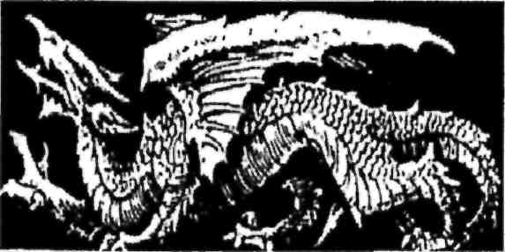
Die Wände der Satanskirche sind mit kostbaren, teuflischen Fresken geschmückt, welche den Mord, die Heiligenschändung und die unfruchtbare Liebe verherrlichen. Ringsum stehen marmorne Statuen, in denen die Hand der Künstler scheußliche Laster mit der heidnischen Schönheit verewigt hat. Ringsum in den Nischen und auf dem Altar sieht man phallische Statuetten, Astartebilder, Apollos mit Elefantengliedern, luziferische Päpste mit Teufelsgesichtern, Christusse mit Eselsohren und riesenhafte schwarze Phalli, die in Kreuzen enden.
Alle Teilnehmer und Andächtige schwingen kupferne Räuchergefäße, die narkotische Drogen enthalten, um den Sabbatrausch hervorzurufen: Bilsenkraut, Nachtschatten, Belladonna und Eisenkraut. In dem Räume schwebt ein kostbares Parfüm aus der Raute und Sadepflanze, um die Empfängnis zu verhüten und die Frucht zu vernichten, d.h. schon die geistige Empfängnis zu verhüten, um die zur Reinkarnation drängende Seele abzuhalten.
Den Hauptgottesdienst zelebriert der Priester in der Maskerade von Satan selbst mit seinen Fürsten: Belzebuth, Asteroth, Asmodai, Belial, Moloch und Baal, deren große marmorne Figuren hinter dem Altarkreuz stehen. Durch die Anrufungen des Priesters inkarniert sich die Astralmaterie dieser Dämonen für Stunden in der Kirche. Der Teufelsprediger besteigt nackt den Altar:
„Introibo ad altare Dei."
Dann öffnet er das Hostienkästchen und beginnt die Zeremonie. Dabei beschwört er immer wieder den Satan und bei der Konsekration verschwindet das Satansbild in dichtem Rauch, verhüllt sich gleichsam vor der ausstrahlenden Kraft des Logos, ehe derselbe an Brot und Wein gebunden ist. Aber wenn Christus in der Zeremonie in Brot und Wein geschlossen ist und der Priester triumphierend ruft:

82
83

„Hoc est enim Corpus meum...!"
dann lichtet sich der Rauch und Satans Gesicht und Gestalt als sechs-flügeliger Engelsfürst erscheint wieder als Meister dieses Tempels.
„Oremus, fratres, ut nostrum sacrificium, acceptabile fiat apud Luciferum omnipetentem."
In dem die Gemeinde zur Kommunion der Lüge und der Ausschweifungen schreitet, beginnt in den Räucherdämpfen die Orgie. Die überlieferten sogenannten Teufelsbeschwörungen, wie sie der Öffentlichkeit in der Clavicula Salomonis, von der es unzählige gefälschte Ausgaben im Handel gibt, präsentiert werden, sind unbrauchbar, ebenso die Anweisungen ähnlicher geheimnisvoller Bücher der schwarzen Magie, die auf Faust und Salomo zurückgeführt werden.
Die schwülstigen, endlosen, salbungsvollen Anrufungen der Engel, Geister und Fürsten sind dummes Machwerk und weiter nichts als Stimulationsmittel für den Laien-Magier, um ihn in die nötige Ekstase zu versetzen. Eine starke, richtig nach dem schwingenden Tattwa in der Planetenstunde ausgewählte Räucherung, z.B. als Droge gewählt, Haschisch, Nachtschatten, Stechapfel und Schwefel, die harmonisch mit der Tages- und Geburtskonstellation des Magiers zusammenstimmt, erzielt den gleichen Effekt, ebenso ein richtig gewähltes Narkotikum oder Rauschmittel, welches durch Einwirkung auf die Sexualsphäre die Grenze zwischen Tages- und Nachtbewußtsein verwischt. Hauptsache ist, daß der Magus im Besitze der kabbalistischen unverfälschten Pentakel und Sigel ist, die magischen Quadrate und kosmischen Glyphen der Potenzialen Auswirkung beherrscht, dann benötigt er wahrhaftig der Worte nicht viele. Natürlich unterstützen echte Metallgeräte die magisch-magnetische Anziehung sehr, und sind ebenso wie die Verwendung der entsprechenden Edelsteine nur zu empfehlen. Ein genaues Studium der kabbalistischen Bücher ist unerläßlich.
Das Ziehen der magischen Kreise hat stets mit dem Zauberstab oder einem Buchsbaumzweig zu erfolgen. Am sichersten ist es, das eigene Blut oder von Tauben, Katzen oder Fledermäusen zum Zeichnen der Kreise und Pentakel zu benutzen.
An diese Sigel sind die dämonischen Kräfte der Engel gefesselt, die sich innerhalb der erdgebundenen Tierkreiszeichen und günstigen Mond- und Saturnkonstellationen verdichten und materialisieren können. Es muß hier wiederum besonders darauf hingewiesen werden, daß unter günstigen magischen Konstellationen stets Quadraturen, Konjunktionen und Oppositionen zu verstehen sind, wobei die zwei erstgenannten geradezu die Einfallstore für magisch-kosmische Ströme darstellen.
Sigel zur magischen Herabziehung der Saturnkräfte durch die marsischen und sexuellen Faktoren
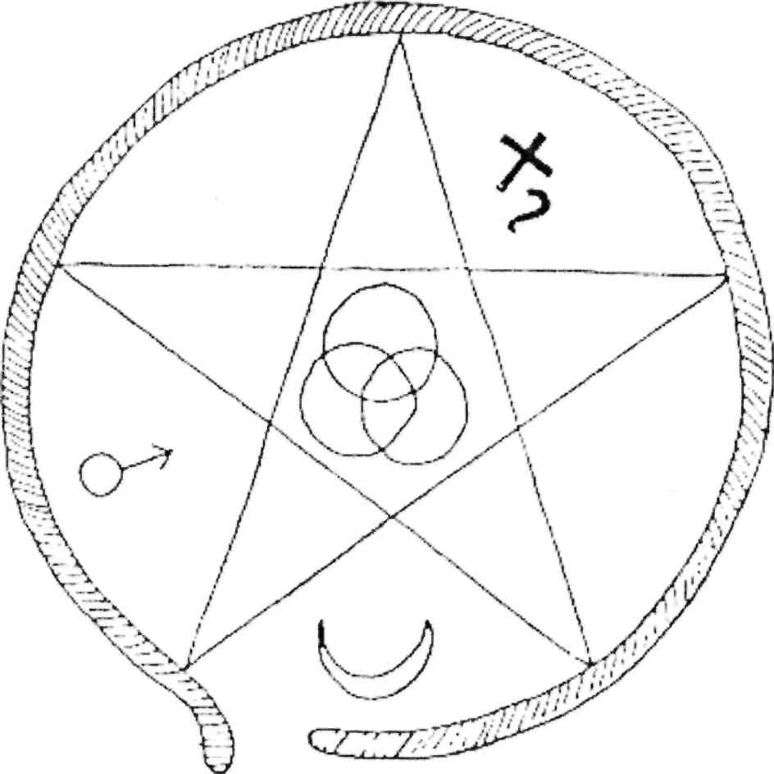

84
85

Ebenso genau müssen die Tattwas und Planetenstunden berücksichtigt werden, welche das magische Experiment in ihrer Zuteilung und Entsprechung zum Kosmos unterstützen.
Es würde zu weit führen, die Geschichte des Teufels durch das 17. und 18. Jahrhundert bis in unsere jetzige Zeit zu verfolgen und zu beschreiben, obwohl auch hier nur neue Beweise und Erfahrungstatsachen für das Vorhergesagte gegeben würden.
Es genügt, die Bücher derjenigen zu lesen, die man meist fälschlich als die modernen Satanisten bezeichnet, um Einblick zu gewinnen. Der Schriftsteller Dr. Landsberger gibt in seiner zu empfehlenden interessanten Broschüre „Gott Satan" nochmals ein ausführliches Resümee über die Teufelsgeschichte nach den Quellenbüchern, und versucht die Nachwirkungen bis in die Jetztzeit zu beweisen, leider ohne den Tatsachenbeweis in heutiger Zeit nachprüfbar geben zu können.
Der Leser studiere vor allem die Werke der neueren Zeit von Dr. Jules Siber, Hans Heinz Ewers, Stanislaw Przybyszewski, Vigeland, Rach-ilde, Verlaine, Baudeliere, Huysmans und vertiefe sich in die Zeichnungen, Blätter und Radierungen von Rops, Zichy und Beardsley.
Ebensowenig ist es ausführbar, in dem Rahmen dieses Werkes eine tatsächliche magische Praxis satanistischer Art und Anweisungen zu veröffentlichen.
So zieht sich der Satanskult wie ein roter Faden durch alle Jahrhunderte, durch die Geschichte der Menschheit vom Urbeginn an. In jeder Zeitperiode läßt sich der Einfluß des Teufels feststellen, ob man nun zurück zur Antike geht, oder die Bauernkriege, die Bilderstürmer des Mittelalters oder die schwarzen Messen zur Zeit Voisin von dieser Basis aus betrachtet. Alle Völker der Erde unterliegen, wenn auch oft nur periodisch stärker, diesen teuflischen Regungen. Die Blutopfer der Azteken, die Teufelstänze der Samoaner, die Voodoo-Kulte der
afrikanischen Neger, die schamanistischen Gebräuche Asiens, das teuflische Giftgasmorden des Weltkrieges, man könnte seitenlang nur Tatsachen aufzählen, läßt doch klar erkennen, wie die gesamte Menschheit der Erde unter dem Einfluß eines Demiurgen steht, der sich so unheilvoll auswirkt, weil er infolge der totalen Unreife, der Nichterkenntnis der großen, geistigen und kosmischen Naturgesetze sich so ausprägen muß. Gerade jetzt stehen wir am Ende einer solchen Periode, in der Millionen von Menschen Phantomen des Ehrbegriffes und den Teufeln des Goldes unter den greulichsten, kaum ausdenkbaren Martern und Todesarten geopfert hat. es ist nur damit erreicht worden, daß das gesamte Menschentum noch tiefer in den Stoff des Materialismus hinabsinkt, unaufhaltsam, bis wieder einmal der Zeitpunkt kommen muß, an dem eine höhere Macht durch eine neue Sintflut die Erde befreit von diesen Menschengeschlechtern, die ihre totale Vernichtung nur wert sind, mitleidlos! Die wenigen aber, die ihre Geisteskräfte, ihre intuitive Vernunft, ihr ganzes Denken, ihr Handeln und Schaffen während ihres Lebens in den heiligen Dienst der großen Brüderschaft stellten, welche unauffällig bestrebt ist, das Karma des Planeten Erde abzutragen, Luzifer zu helfen durch Einfühlen und Verstehen seiner Gottesnatur, gleichsam zurückzufinden zu Gott, denen wird sich der gesetzmäßige Lauf ihrer Inkarnationen so regeln, daß sie einst begnadete Helfer und Führer einer neuen Menschheit vorangehen, durch neue kosmische, gewaltige Zeitperioden. In einem neuen Manvantara, wenn längst die Eiszeit des Mondabsturzes vorüber ist, wird wiederum das Schicksal der Menschheit sich entscheiden, Saturnus im harmonischen oder disharmonischen Aspekt gegenüberzustehen und seine Strahlungen in sich aufzunehmen. Der Planet Mars, der als neuer Mond dann um die Erde kreist, wird wiederum der Richter und Vollstrecker sein im unaufhaltsamen kosmischen Lauf der Gestirne. Luzifer aber wird immer aufs neue als Lichtträger die Fackel anzünden, um der Menschheit zu leuchten, um die Finsternis zu erhellen, um Gottes Antlitz wahrhaft zu erkennen, bis auch seine Zeit gekommen ist.

86
87

Das Martyrium der selbstbewußten Existenz fängt bereits beim Menschen an und setzt sich verstärkter und drückender fort bis hinauf zu den höchsten intelligenten Wesenheiten.
Der bildlich oft dargestellte Leidenszug um den Mund des Demiurgen Luzifer ist genau entsprechend dem schmerzvollen Zug um den Mund Jesus Christus. Beide tragen die Erkenntnis ihrer Kreuzigung längst in sich. Auch Luzifer ist an das Kreuz der Materie auf Äonen in seiner Entwicklung gebunden, und seine Erkenntnis geht dahin, im Laufe der Evolution seines kosmischen Machtbereiches sich von dieser Bindung zu befreien.
Durch die kosmische Vereinigung der Planetenintelligenzen, die sich zu Kräftegruppen sammeln, welche sich nach den Spiralgesetzen langsam, aber unaufhaltsam vollzieht, wird auch Luzifer zur Dreiheit, zur Harmonie gelangen, indem sich der Kristallisierungsprozeß, also in der Sphäre des Saturn, vollzieht.
Der Werdeprozeß der Planetengruppen vollzieht sich in gewaltigen Zeiträumen nach ehernen Kristallisationsgesetzen. Wer erkannt hat, daß der Planet Erde in diesem göttlichen Schauspiel ebenfalls nach dem Gesetz des Goldenen Schnittes der Mittel- und Drehpunkt ist, also als Mittler Erde eine ungeheure geistige und kosmische Bedeutung hat, der an der Schwelle der Einweihung steht.
Die Sintfluten, die als Folge der periodischen Eiszeiten auftraten, sind in weit tieferem Sinne als Sühnefluten für die kosmische Gestaltung unserer Mutter Erde, der Allgebärerin, aufzufassen. Eingeweihte Mystiker geben ihr nicht umsonst das Symbolzeichen der Gebärmutter, das für sei einen bestimmten Werdeprozeß einer Planetengruppe darstellt.
Die Offenbarungen des Absoluten vollziehen sich stets nach gewissen mathematischen Zahlengruppen, und es ist die gesamte Schöpfung
durchaus nicht als Laune einer anfhropomorphen Gottheit aufzufassen. Auch die demiurgischen Baumeister arbeiten nach streng mathematischen Lehrsätzen, die durchaus der Menschheit bekannt sind, aber nur noch nicht in ihrer näheren Potenzierung erfaßt wurden. Die Gesetzmäßigkeit der Atemfolge der Parabrahman in seinen gestuften Auswirkungen auf den verschiedenen Ebenen wird gegen Ende des Wassermannzeitalters intuitiv erkannt werden, um in späteren Äonen in Menschenhirnen zu neuer Blüte zu reifen.
Die mystische Vereinigung des Jupiter und Saturn gilt, wenn sie sich einstens vollzieht, als Weltwahrzeichen. Der suchende Leser sollte jedoch schon meditierend im inneren Lichte das Symbol in verwandeln und auch in seinen Schauungen, dann wird er die kosmische Ideenbildung während ihres pralajischen Zustandes intuitiv erfühlen, und er wird merken, daß die beiden Anschauungsarten des Unbedingten kosmische Substanz und kosmische Ideebildung gegenseitig voneinander abhängig sind, auch wenn sie nur durch abstrakte Denkungsweise vorstellbar im geistigen Denken eins werden.
Durch Wechselwirkung zwischen Geist und Substanz entstehen die Welten, nicht durch die Schöpfung aus dem Nichts, wie die Bibel lehrt. Und das Licht scheint in der Finsternis vom Urbeginn an, denn die Finsternis ist Licht! Und das Licht ist offenbarte Finsternis. Zu Beginn eines jeden Manvantaras tritt durch Fohat, den Träger des göttlichen Gedankens, die erneute Differenzierung zwischen Geist und Materie ein und Luzifer bringt der Menschheit stets aufs neue das Licht.
„Es gibt kein Nichts - und doch wirkt im Nichts das Nicht!" Ein alter Spruch gnostischen Ursprungs, der gedeutet wird: „Es gibt keine Leere, kein Nichts. Das eigentliche All ist das Nichts, also wirkt im All, in der Bejahung doch das Nein, nach dem Gesetz der Polarisation."

88
89

Esoterischer perlag Paul Hart mann


Alhazred, Das Necronomicon
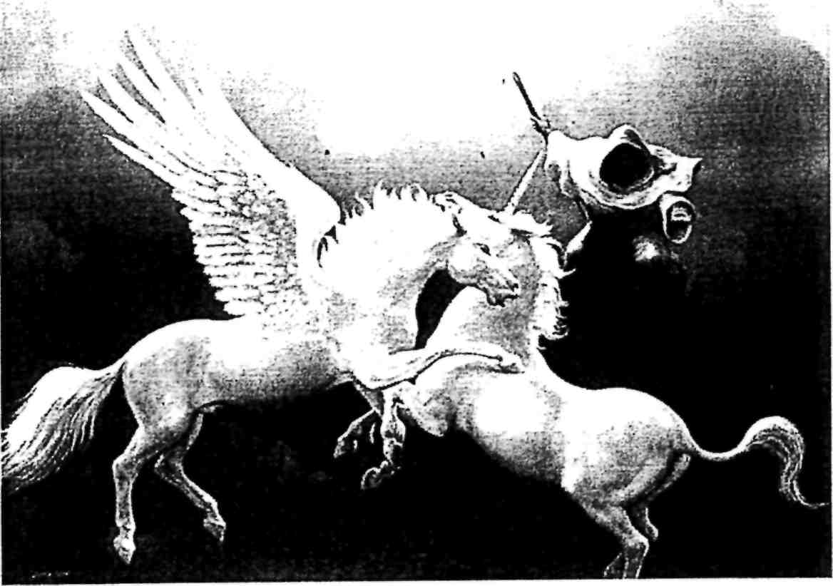

Barrett, Der Magus
Daniel, Die Magie des Schemhamphoras
Daniel, Danielis Magia Lunae
Devachan, Kontakte zu Naturgeistern
Dürr, Dämono-Magie
Dreyer, Die Praxis der Spiegelmagie
Faust, Faust's Dreifacher Höllenzwang
Gregorius, Magische Briefe
Gregorius, Satanische Magie
Gregorius, Exorial
Hall, Chaos & Hexenzauber
Johannes, Praktische Vorbereitungen zur Magie
Klingsor, Experimentalmagie
Krause, Enochian Magick
LaVey, Die Satanische Bibel
Lucifira, Satanshimmel
Moses, Das Sechste und Siebente Buch Mosis
Moses, Das Beste aus dem Achten und Neunten Buch Moses
Moses, Das Zehnte, Elfte und Zwölfte Buch Moses
Morson, Praxis der weißen und schwarzen Magie
Morson, Das große Buch der Liebeszauber
Nettesheim, Die magischen Werke
Potet, Die Entschleierte Magie
Sebottendorf, Die geheimen Übungen der türkischen Freimaurer
Shanga, Praxis der Voodoo-Magie
Shanga, Voodoo-Praxis
Staudenmaier, Die Magie als experimentelle Naturwissenschaft
Turner, Das Buch der toten Namen
Bezugsadresse für Ritualzubehör und seltene Bücher: www. esoteri scher-verlag. de

G.W. Gessmann
Die Pflanze im Zaubergiauben
256 Seiten - ISBN 3-932928-21-0 - € 18,00
Die Bibel der Zauberbotanik
Lange Zeit war dieser vielgerühmte Klassiker über die magische Zauberbotanik vergriffen und antiquarisch sehr gesucht. Wir freuen uns, dieses außergewöhliche Buch wieder zugänglich machen zu können.
Aus dem Inhalt:
Die Pflanze im Zauberglauben / Alphabetisch geordnetes Verzeichnis der zu Zauberzwecken verwendeten Pflanzen nebst einer Beschreibung derselben / Die Stellung der Pflanzen in der Astrologie / Blütezeit der Pflanzen / Das Einsammeln der Kräuter und Kräuterbestandteile / Zaubersalben und Räuchermittel / Die Hexensalben / Magische Behandlung der Pflanzen / Das magische Pflanzenwachstum / Der Pflanzenphoenix / Die Symbolik der Pflanzen uva.

90

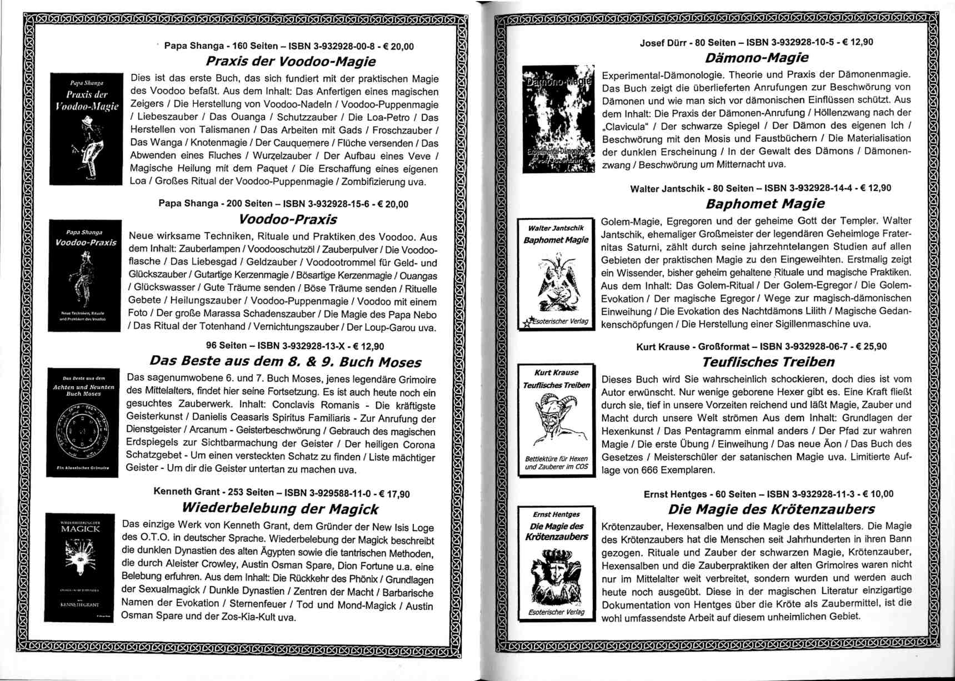

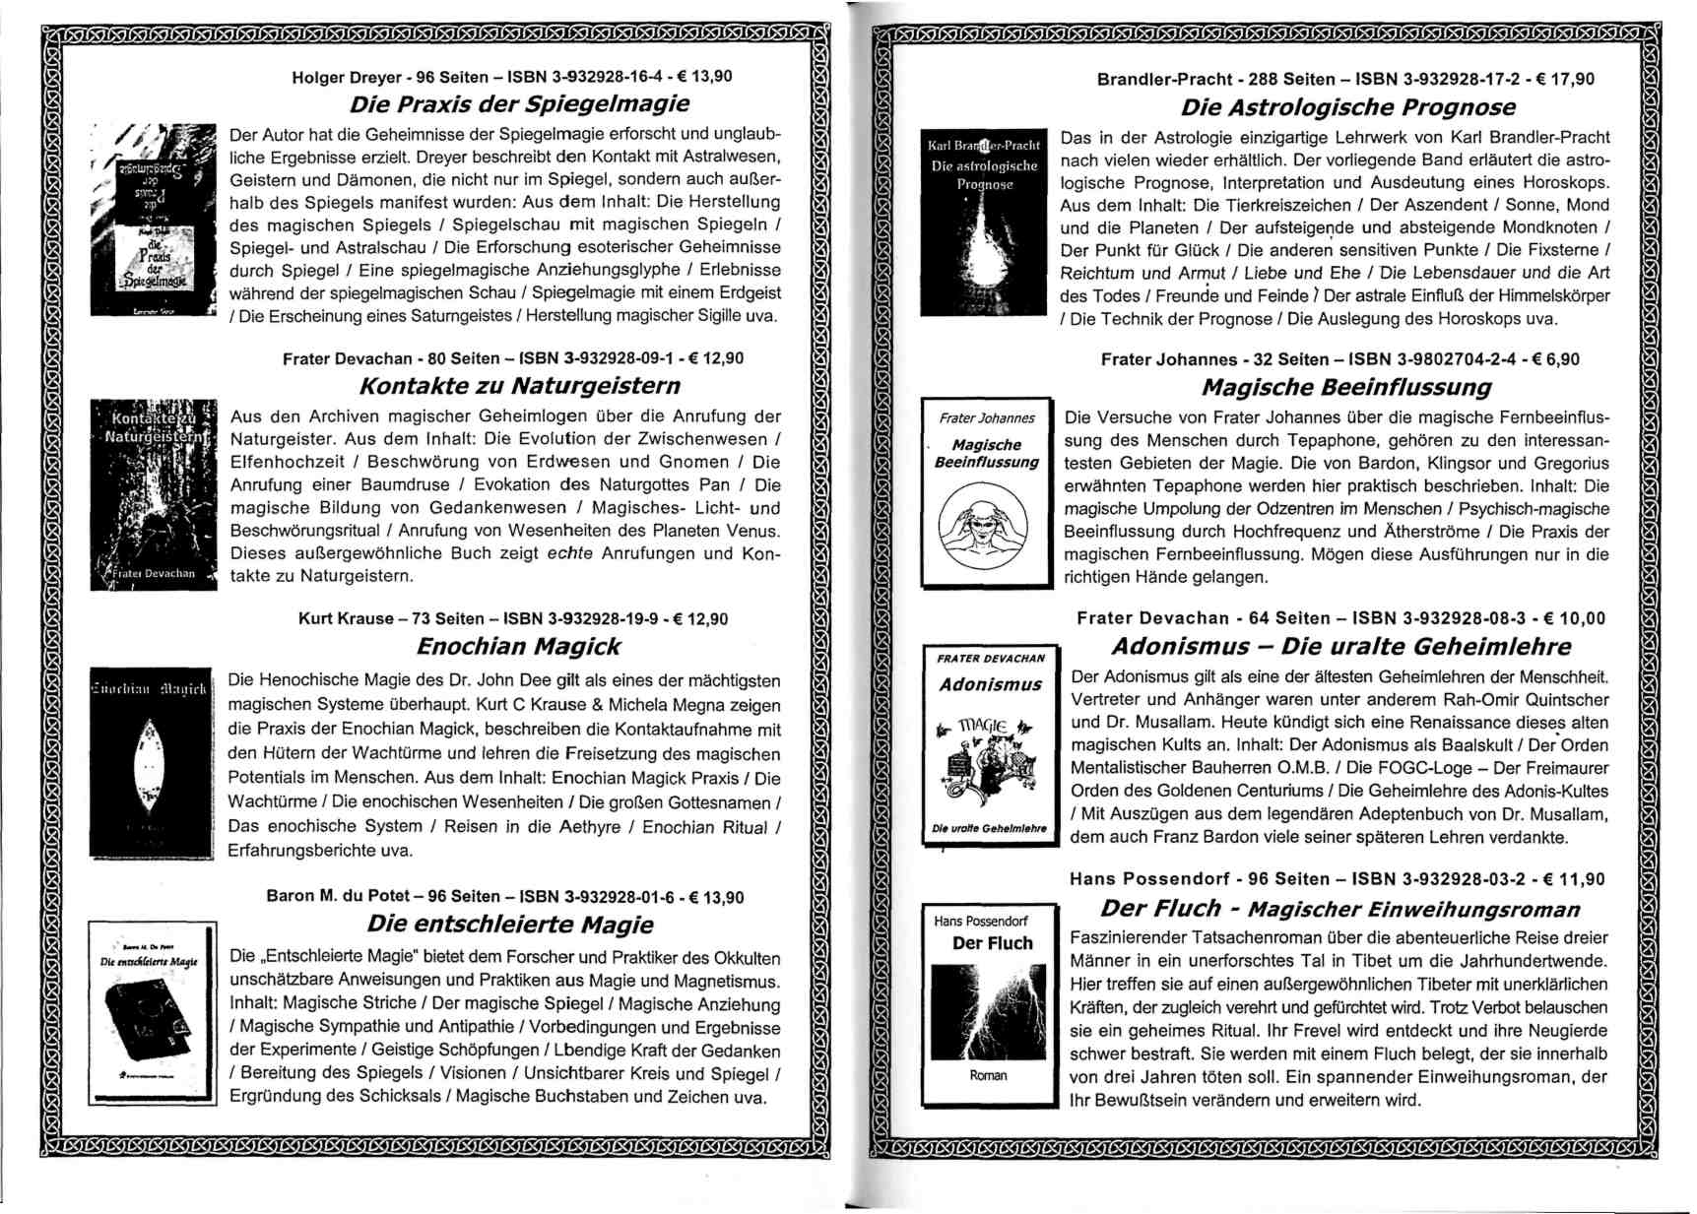

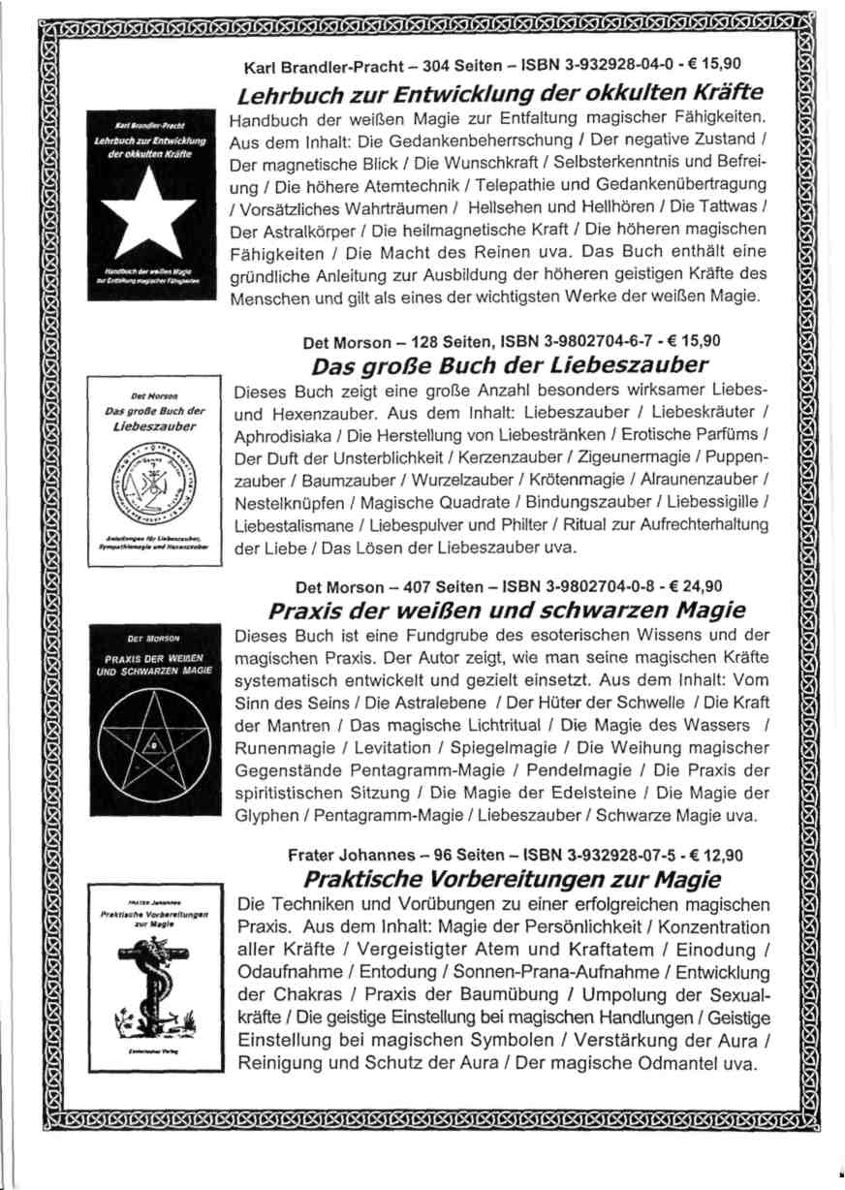

Delomelanicon - Das schwarze Buch der Schatten
Aus dem Inhalt:
Die Grundlagen der magischen Praxis
Teufelspakte und Teufelsbeschwörungen
Fausts Manual-Höllenzwang
Faust-Magie
Der Zwang des Albiruth
Die Magie des Picatrix
Imaginations-Magie
Herpentils Schwarze Magie
Jezira-Magie
Tibetische Magie
Mongolische Magie
Bann-Magie
Djimm-Magie
Dämonenbeschwörung bei
Babyloniern und Assyrern
ISBN 3-932928-22-9

